ДЕРЖАВНІ БУДІВЕЛЬНІ НОРМИ УКРАЇНИ
Гідротехнічні, енергетичні та меліоративні системи і споруди, підземні гірничі виробки
ГІДРОТЕХНІЧНІ СПОРУДИ. ОСНОВНІ ПОЛОЖЕННЯ
ДБН В.2.4-3:2010

Київ
Мінрегіонбуд України 2010

1 РОЗРОБЛЕНО:
2 ПОГОДЖЕНО:
- ВНЕСЕНО:
- ПІДГОТОВЛЕНО
ДО ЗАТВЕРДЖЕННЯ:
- ЗАТВЕРДЖЕНО:
Державне підприємство "Державний науково-дослідний інститут будівельних конструкцій" (ДП НДІБК) Мінрегіонбуду України
Виконавці:
Я. Червинський, канд. техн. наук (науковий керівник);
В. Шумінський, канд. техн. наук (відповідальний виконавець);
Ю. Слюсаренко, В. Тарасюк, Д. Дмитрієв, кандидати техн. наук.
Співвиконавці:
ПАТ "Укргідропроект" (Ю. Ландау,О. Вайнберг, доктори техн. наук);
Національний університет водного господарства та природокористування
(НУВГП) (М. Хлапук, Д. Стефанишин, доктори техн. наук);
Одеська Державна академія будівництва і архітектури (ОДАБА) ([В. ЗедгенідзеІ,
К. Єгупов, кандидати техн. наук, С. Рогачко, д-р техн. наук, С. Дмитрієв);
Інститут гідромеханіки НАН України (А. Білеуш, д-р техн. наук);
СП "Основа-Солсиф" (С. Дворник);
Інститут "ЧорноморНДІпроект" (М. Пойзнер, д-р техн. наук, В. Стецюк, канд. техн.
наук, О. Гололобов)
Співучасники: .
Технічний комітет із стандартизації "Гідротехнічні споруди" Мінрегіонбуду України
(О. Школа, д-р техн. наук);
Одеський національний морський університет (В. Бугаев, д-р техн. наук);
ВАТ "Укргідроенерго" (С. Поташник, канд. техн. наук, В. Кожокар);
Інститут гідротехніки і меліорації Української академії аграрних наук
(П. Коваленко, д-р техн. наук; С. Ворошнов, канд. техн. наук; Я. Шевчук);
Інститут "КримГІІНТІЗ" (Е. Кільвандер, канд. техн. наук);
Інститут "Укррибпроект" (Л. Геращенко, канд. техн. наук);
Інститут "Укрпівдендіпроводгосп" (В. Зайцев, О. Чижик).
Міністерство з питань житлово-комунального господарства України
(лист № 11/15-11118 від 20.10.2009 р.)
Міністерство охорони навколишнього природного середовища України
(лист № 15381/12/10-09 від 02.10.2009 р.)
Міністерство України з питань надзвичайних ситуацій та у справах захисту
населення від наслідків Чорнобильської катастрофи
(лист №02-16212/163 від 15.12.2009 р.)
Міністерство транспорту та зв'язку України (лист № 13891/04/10-09 від 09.12.09 р.)
Державний комітет по водному господарству України
(лист №4523/4/11-09 від 06.10.2009 р.)
Міністерство регіонального розвитку та будівництва України
Департамент політики житлового будівництва та програм ЧАЕС Мінрегіонбуду України
Наказ Міністерства регіонального розвитку та будівництва України від 11.01.2010 р. № 1 та від 29.07.2010 р. № 287, введені в дію з 01.01.2011 р.

З наданням чинності ДБН В.2.4-3:2010 на території України втрачають, чинність
СНиП 2.06.01-86.
Право власності на цей документ належить державі.
Цей документ не може бути повністю чи частково відтворений,
тиражований і розповсюджений як офіційне видання без дозволу
Міністерства регіонального розвитку та будівництва України
© Мінрегіонбуд України, 2010
Офіційний видавець нормативних документів у галузі будівництва
і промисловості будівельних матеріалів Мінрегіонбуду України
ДП "Укрархбудінформ"

II

ДЕРЖАВНІ БУДІВЕЛЬНІ НОРМИ УКРАЇНИ
ДБН В.2.4-3:2010 С.1
Гідротехнічні, енергетичні та меліоративні системи і ДБН В 2.4-3:2010
споруди, підземні гірничі виробки
Гідротехнічні споруди. Основні положення На заміну СНиП 2.06.01-86
Чинні від 2011-01-01
Дані Норми поширюються на проектування, будівництво, реконструкцію та експлуатацію річкових і морських гідротехнічних споруд усіх видів і класів. Вимоги даних Норм обов'язкові до застосування проектно-вишукувальними, будівельними та експлуатаційними організаціями, органами управління, контролю і експертизи всіх рівнів.
Для забезпечення безпечної експлуатації гідротехнічних споруд необхідно виконувати вимоги "Технічного регламенту будівельних виробів, будівель і споруд". За вимогами замовника рівень безпеки гідротехнічних споруд, розрахункових навантажень і конструктивних заходів може бути підвищено у порівнянні з вимогами даних Норм.
Терміни та визначення понять наведені в додатку А, нормативні посилання - в додатку Б.
1 ЗАГАЛЬНІ ВКАЗІВКИ ЩОДО ПРОЕКТУВАННЯ ГІДРОТЕХНІЧНИХ СПОРУД 1.1 Основні вимоги до гідротехнічних споруд
1.1.1 При проектуванні, будівництві та експлуатації гідротехнічних споруд необхідно вико-
нувати вимоги законодавства України та нормативних документів у галузі гідротехнічного будів-
ництва, "Технічного регламенту будівельних виробів, будівель і споруд".
За умов належної експлуатації гідротехнічних споруд основні вимоги до них повинні виконуватися протягом обґрунтованого строку служби споруд з урахуванням передбачуваних навантажень та впливів на них згідно з ДБН В.1.2-2. Основними вимогами до гідротехнічних споруд є:
- забезпечення міцності та стійкості згідно з ДБН В. 1.2-6;
- забезпечення пожежної безпеки згідно з ДБН В. 1.2-7, ДБН В. 1.1-7, техногенної безпеки
та інженерно-технічних заходів цивільного захисту (цивільної оборони) згідно з ДБН В. 1.2-4 і
ДСТУ Б А.2.2-7;
- забезпечення безпеки життя і здоров'я людини та захисту навколишнього природного
середовища згідно з ДБН В.1.2-8, ДБН А.2.2-1, ДБН В.1.2-4 та ДСТУ Б А.2.2-7;
- забезпечення безпеки експлуатації з виключенням ризиків нещасних випадків згідно з
ДБНВ.1.2-9;
- захист від шуму згідно з ДБН В. 1.2-10;
- економія енергії, водних ресурсів згідно з ДБН В. 1.2-11.

- При проектуванні, будівництві та експлуатації гідротехнічних споруд необхідно дотри-
муватися вимог міцності та стійкості, наведених в ДБН В. 1.2-6. Навантаження на гідротехнічну
споруду під час будівництва та її експлуатації не повинне призводити до руйнування її в цілому чи
окремих її частин і деформації, більшої за ту, що допускається будівельними нормами.
- При проектуванні, будівництві та експлуатації гідротехнічних споруд необхідно дотри-
муватися вимог пожежної безпеки згідно з ДБН В. 1.2-7, техногенної безпеки та інженерно-тех-
нічних заходів цивільного захисту (цивільної оборони) згідно з ДБН В.1.2-4: збереження несучої
здатності конструкцій гідротехнічних споруд протягом визначеного часу; обмеження поширення
вогню та диму в гідротехнічній споруді (будівлях ГЕС, ГАЕС, насосних станціях та інших) на інші
сусідні споруди і прилеглі території; забезпечення при виникнені небезпеки евакуації людей із
споруди або їх рятування в інший спосіб; забезпечення безпеки рятувальних команд.
С.2ДБН В.2.4-3:2010
- При проектуванні, будівництві та експлуатації гідротехнічних споруд необхідно дотри-
муватися вимог безпеки життя і здоров'я людини. Гідротехнічні споруди повинні відповідати
вимогам законодавства України з питань захисту населення і територій від надзвичайних ситуа-
цій техногенного та природного характеру та ДБН В. 1.2-4, охорони здоров'я людей та навко-
лишнього природного середовища та ДБН В. 1.2-8.
- При розробленні проекту гідротехнічних споруд слід керуватися чинним законодав-
ством України і нормативними вимогами, спрямованими на забезпечення безпеки споруд згідно
з ДБН В. 1.2-9, інженерно-технічних заходів цивільного захисту (цивільної оборони) згідно з
ДБН В. 1.2-4 і ДСТУ Б А.2.2-7.
- При проектуванні, будівництві та експлуатації гідротехнічних споруд необхідно дотри-
муватися вимог захисту від шуму та ДБН В.1.2-10. Рівень шуму та вібрації у гідротехнічних спо-
рудах від роботу технологічного обладнання не повинен перевищувати встановлених норм.
- При проектуванні, будівництві та експлуатації гідротехнічних споруд необхідно дотри-
муватися вимог економії енергії та ДБН В.1.2-11. Під час зведення гідротехнічної споруди та її
експлуатації слід забезпечити ефективне використання енергії з урахуванням кліматичних умов.
- При проектуванні, будівництві і експлуатації гідротехнічних споруд класу наслідків
(відповідальності) СС3 та СС2-1 необхідно передбачати їх науково-технічний супровід згідно з
ДБН В. 1.2-5 (призначення класу (підкласу) наслідків (відповідальності) гідротехнічних споруд
див. 2.1).
1.2 Заходи щодо охорони навколишнього середовища
- При розробленні проекту гідротехнічних споруд необхідно керуватися чинним зако-
нодавством України і нормативними документами, що встановлюють вимоги до захисту навко-
лишнього середовища при інженерній діяльності. Слід також розглядати заходи, що ведуть до
поліпшення екологічного стану, використання водоймищ, нижніх б'єфів і територій, що прими-
кають до них, для розвитку туризму, забезпечення рекреації, рекультивації земель і залучення їх
у господарську діяльність, що не суперечить биправданому природокористуванню.
- Заходи щодо охорони навколишнього середовища слід розробляти комплексно на основі
прогнозу їх зміни у зв'язку із будівництвом гідротехнічних споруд.
- При проектуванні гідротехнічних споруд необхідно передбачити технічні рішення, які
забезпечать оптимізацію екологічної взаємодії їх і природного комплексу і запобігатимуть непри-
пустимим наслідкам цієї взаємодії.
Повинні бути розроблені біотехнічні заходи щодо збереження рідких видів рослин, риб, тварин, птахів на ділянках безпосереднього впливу основних гідротехнічних споруд, водоймищ, нижніх б'єфів, каналів. При цьому повинні розглядатися як умови будівництва гідротехнічних споруд, так і умови їх експлуатації. .
У проектах гідротехнічних споруд слід також розглядати вплив господарської діяльності та інфраструктур на навколишнє середовище і передбачати заходи щодо нейтралізації впливу негативних факторів.
1.2.4 Вирішення природоохоронних питань повинно виконуватися згідно з ДБН А.2.2-1.
Розроблення природоохоронних заходів повинно включати: вивчення початкового стану при-
родного середовища, складання прогнозів його змін, встановлення допустимого рівня антропо-
генного втручання, розроблення захисних заходів, а також способів контролю за станом кожного
елемента середовища і можливих додаткових заходів щодо збереження і покращення екологічної
обстановки в процесі будівництва й експлуатації споруд.
ДБН В.2.4-3:2010 С.З
1.2.5 При проектуванні гідротехнічних споруд необхідно передбачати спеціальні заходи
охорони навколишнього середовища при виконанні:
- днопоглиблювальних робіт, що включають добування ґрунту, його транспортування і ство-
рення відвалів;
- влаштування гребель, дамб, перемичок, кам'яних тюфяків, зворотних засипок тощо шляхом
відсипання ґрунтових і кам'яних матеріалів у воду;
- будівництва огороджувальних споруд сховищ рідких відходів промислових підприємств;
- ущільнення ґрунтів основи, у тому числі вибуховим способом;
- будівництва споруд із використанням матеріалів, що можуть бути джерелом забруднення навколишнього середовища;
- закріплення ґрунтів, у тому числі хімічним способом або шляхом штучного заморожування;
- підводного бетонування.
1.2.6 У проектах підпірних гідротехнічних споруджень повинні передбачатися заходи щодо:
- підготовки ложа водоймищ, вилучення із зони затоплення деревної рослинності і торф'яних
відкладень, недопущення погіршення якості води;
- ліквідації можливих джерел забруднення водного середовища, небезпечних для здоров'я
людини, тваринного та рослинного світу;
- вилучення та утилізації плаваючого сміття.
Повинна бути забезпечена нормативна якість води водоймищ та фільтраційної води зі сховищ рідких відходів:
- за гідрохімічними показниками (за вмістом хімічних елементів і сполучень, за показни-
ком рН);
- за гідробіологічними показниками (за кольоровістю, біологічним споживанням кисню);
- за санітарними показниками.
При перевищенні гранично-допустимих концентрацій забруднюючих речовин необхідна організація додаткових заходів щодо локалізації можливих джерел забруднень і зниження концентрації шкідливих домішок.
- Матеріали, що використовуються при будівництві (привозні або місцеві - ґрунтові, не
ґрунтові), хімічні добавки і реагенти повинні проходити екологічну експертизу, у процесі якої
повинні розглядатися як самі матеріали, так і результати їх взаємодії з водою і ґрунтами основ.
При використанні для заморожування ґрунтів у основах рідинних і парорідинних систем (на
фреоні) необхідна оцінка їх впливу на природний комплекс і вибір безпечних для природного
середовища технічних рішень.
- Для виконання вимог 1.2.4 при проектуванні гідротехнічних споруд необхідно робити
оцінку і прогнозування:
- зміни геологічних і гідрогеологічних умов - рівневого режиму, умов живлення, забруд-
нення підземних вод, особливо мінералізованих, засолення ґрунтів;
- фільтраційних втрат води з водоймищ через дно і береги;
- змін природного стану в результаті створення водоймищ;
- зміни ходу руслового процесу, трансформації русла нижніх б'єфів, замулення водоймищ і
переробки берегів;
- змін термічного і льодового режимів у б'єфах, гідроакумулюючих басейнах (ГАЕС), гідро-
електростанціях, у тому числі утворення протяжних полинів, посилення заторно-зажорних явищ;
- зміни сейсмологічного стану (у тому числі викликаної "наведеною сейсмічністю"); насам-
перед, частоти й інтенсивності землетрусів, їх розподілу;
- зміни ландшафту району будівництва і його відновлення;
- впливу змін руслового, гідравлічного, термічного і льодового режимів водотоків і водоймищ
на умови нересту і відтворення риб, гніздування птахів, середовища перебування тварин тощо;
С4 ДБН В.2.4-3:2010
- впливу мікрокліматичних змін у районі створення водоймищ і нижнього б'єфу гідровузла -
температурного режиму і вологості повітря, кількості і режиму вітрів і опадів - на інженерно-
геологічні процеси і властивості грунтів основ, а також на об'єкти інфраструктури і природне
середовище.
1.2.9 При проектуванні гідротехнічних споруд необхідно враховувати зміни природних умов,
які можуть привести до розвитку та активізації негативних фізико-геологічних, геодинамічних
процесів у їх основах:
- підвищення активності найближчих сейсмогенеруючих розломів;
- підтоплення і затоплення територій згідно з ДБН В.1.1-25;
- переробки берегів і замулення водоймищ;
- хімічної суфозії розчинних порід карбонатного і галогенного карсту, вимиву із ґрунтів
основи і нагромадження в них потенційно шкідливих хімічних і радіоактивних речовин;
- відтискання із глибинних підземних вод сильно мінералізованих, термічних і радіоактивних
вод;
- механічної суфозії піщаних ґрунтів, суфозійного карсту;
- виникнення і активізації зсувних явищ згідно з ДБН В.1.1-3;
- випливання і розчинення торфів, їх впливу на хімічний склад води у водоймищі, на зміну
властивостей грунтів основ, на гідрохімічний режим ґрунтових вод і підруслового потоку в ниж-
ньому б'єфі;
- деформацій просідання основ, складених лесовими ґрунтами;
- процесів термоабразійної і термокарстової переробки берегів чаші водоймища і його рів-
невого режиму; термокарстових процесів у прибережній смузі водоймища, у межах його мікро-
кліматичного впливу;

- активізації термоерозії;
- льодоутворення, у тому числі в будівельних котлованах, в урізах, підземних виїмках, ниж-
ньому б'єфі, на укосах гребель;
- виникнення і активізації специфічних схилових процесів.
1.2.10 Для керування розвитком зазначениху 1.2.9 процесів слід розробляти комплекс заходів,
що включає: оброблення і бетонування великих тріщин, дренажно-протифільтраційні пристрої,
ущільнення, цементування, ін'єктування, штучне проморожування ґрунтів; хімічні добавки; пла-
нувальні роботи, заміну ґрунтів, вилучення або привантаження торфів, берегоукріплювальні кон-
струкції, огороджувальні і водовідвідні конструкції (дамби, канали, трубопроводи), регулювання
рівневого режиму водоймища, рекультивацію земель; землевідвідні охоронні і рекреаційні зони
(заповідники, парки, пасовища), особливі правила використання транспорту.
У нижніх б'єфах гідровузлів, у яких прогнозується протяжна ополонка, що впливає на мікроклімат району, а також гідровузлів, до складу яких входять гідроелектростанції, що здійснюють добове регулювання потужності, слід розглядати доцільність зведення гідровузлів-контррегуля-торів, що дозволяють знизити негативний вплив основного гідровузла на природні процеси, інженерні об'єкти і умови проживання людей у нижньому б'єфі.
- У проектах гідротехнічних споруд, що істотно впливають на екологію, повинен бути
з початку будівництва об'єкта і до стадії стабілізації процесів взаємодії гідротехнічних споруд
із природним комплексом передбачений моніторинг водної, наземної і повітряної екосистем,
що забезпечує оцінку екологічних процесів, дієвості прийнятих проектом природоохоронних
заходів, перевірку, уточнення, коригування оцінок і прогнозів. Моніторинг повинен виконуватися
експлуатуючою організацією із залученням спеціалізованих організацій.
- Розроблення спеціальних розділів охорони природи для об'єктів з гідротехнічними
спорудами (берегоукріплювальні і берегозахисні споруди, дренажні системи і системи захисту
від затоплення та підтоплення), що виконують природоохоронні функції, розгляд і погодження
відповідних проектів повинні враховувати їх функціональну особливість.
ДБН В.2.4-3:2010 С.5
1.3 Безпека гідротехнічних споруд
- Основні вимоги щодо забезпечення безпеки життя і здоров'я людини, безпеки екс-
плуатації гідротехнічних споруд, їх міцності та стійкості, захисту навколишнього природного
середовища визначає "Технічний регламент будівельних виробів, будівель і споруд".
- До складу проекту гідротехнічних споруд у залежності від класу наслідків (відповідаль-
ності) слід включати розділ про наукове прогнозування імовірності розвитку небезпечних про-
цесів під час їх будівництва та експлуатації. Розроблення такого розділу обов'язкове для гідро-
технічних споруд класів (підкласів) наслідків (відповідальності) СС3 і СС2-1 та рекомендоване для
гідротехнічних споруд підкласу наслідків (відповідальності) СС2-2. На основі наукових прогнозів
за необхідності слід розробляти спеціальний проект натурних спостережень за роботою і станом
гідротехнічних споруд як у процесі будівництва, так і при експлуатації для своєчасного виявлення
дефектів і несприятливих процесів, призначення ремонтних заходів, запобігання відмовам і ава-
ріям, поліпшення режимів експлуатації і оцінки рівня безпеки і ризику аварій.
Проект натурних спостережень повинен включати:
- програму і склад інструментальних і візуальних спостережень;
- створення геодезичної мережі;
- перелік контрольованих навантажень і впливів на споруди;
- перелік контрольованих і діагностичних показників стану споруд і його основ, включаючи
критерії безпеки;
- технічні умови і креслення на установку контрольно-вимірювальної апаратури (КВА), спец-
ифікацію вимірювальних приладів і пристроїв;
- структурну схему і технічні рішення системи моніторингу стану споруд, природних і техно-
генних впливів на них, включаючи склад її основних технічних і програмних засобів відповідно
до таблиці Л.1 додатка Л;
- інструктивні і методичні вказівки із проведених натурних спостережень за станом споруд;
- розрахунок та картографування зон затоплення (підтоплення) території нижнього б'єфу
при аваріях на гідротехнічних спорудах.
1.3.3 У складі проекту гідротехнічних споруд повинні бути розроблені критерії їх безпеки.
Перед введенням в експлуатацію і у процесі експлуатації гідротехнічних споруд критерії
безпеки повинні уточнюватися на основі результатів натурних спостережень за станом споруд, навантажень і впливів, а також змін характеристик матеріалів споруд і основ, конструктивних рішень.
1.3.4 Проектна документація на гідротехнічні споруди повинна проходити експертизу у від-
повідності до вимог нормативно-правових та нормативних актів. Експертиза проектів гідро-
технічних споруд, що можуть спричинити виникнення надзвичайних ситуацій техногенного та
природного характеру і вплинути на стан захисту населення і територій, проводиться відповідно до
Порядку, затвердженого постановою Кабінету Міністрів України від 20 серпня 2008 року № 767.
Гідротехнічні споруди на всіх стадіях їх створення та експлуатації повинні проходити обстеження щодо забезпечення їх безпеки, а саме:
- перед введенням об'єкта в експлуатацію;
- не менше одного разу після кожних наступних п'яти років експлуатації;
- після реконструкції гідротехнічних споруд, їх капітального ремонту, відновлення і зміни
умов експлуатації;
- при виведенні з експлуатації і при консервації;
- при зміні нормативних правових актів, правил і норм стосовно безпеки гідротехнічних
споруд;
- після виникнення і усунення аварійних ситуацій.

С.6 ДБН В.2.4-3:2010
1.3.5 У проектах гідротехнічних споруд повинні виконуватися розрахунки з оцінки можли-
вих матеріальних і соціальних збитків від потенційних аварій гідротехнічних споруд та передба-
чатися заходи щодо зниження негативних впливів можливих аварій на навколишнє середовище,
на стан захисту населення і територій. Також при проектуванні гідротехнічних споруд повинні
бути передбачені конструктивно-технологічні рішення із запобігання розвитку можливих небез-
печних ушкоджень і аварійних ситуацій, що можуть виникнути в період будівництва та експлуа-
тації. Для цього в проектах гідротехнічних споруд повинні передбачатися технічні рішення з
використання в будівельний і експлуатаційний періоди кар'єрів і резервів ґрунтів; виробничих
об'єктів, транспорту і обладнання баз будівництва; мостів і під'їзних колій у районі можливої аварії
і на території об'єкта; автономних або резервних джерел електроенергії і ліній електропередачі;
інших заходів оперативної дії для попередження виникнення аварійних ситуацій.
У складі проектів водонапірних гідротехнічних споруд (обов'язково для класу (підкласу) наслідків СС3, СС2-1 рекомендовано для СС2-2) розробляється розділ "Інженерно-технічні заходи цивільного захисту (цивільної оборони)" відповідно до вимог ДБН В. 1.2-4 і ДСТУ Б А.2.2-7.
1.3.6 У проектах водонапірних гідротехнічних споруд залежно від класу наслідків (додаток Г)
слід передбачати (обов'язково для споруд класів СС3 та СС2-1) облаштування систем раннього
виявлення надзвичайних ситуацій та систем локального оповіщення персоналу і населення
відповідно до наказу МНС від 15.05.2006 р. № 288. Ці системи повинні забезпечувати обмін ін-
формацією при аварії на гідротехнічних спорудах із територіальними системами оповіщення
населення відповідних адміністративно-територіальних одиниць.
1.4 Загальні положення щодо проектування гідротехнічних споруд
- Порядок розроблення, узгодження, затвердження і склад проектної документації на
будівництво гідротехнічних споруд повинні відповідати вимогам ДБН А.2.2-3, ДСТУ Б А.2.4-4
(ГОСТ 21.101).
- Гідротехнічні споруди поділяють на постійні і тимчасові.
До тимчасових відносяться споруди, які використовуються тільки в період будівництва і ремонту постійних споруд.
1.4.3 Постійні гідротехнічні споруди (додаток В) залежно від їх призначення поділяють на
основні і другорядні.
До основних споруд відносяться гідротехнічні споруди, пошкодження або руйнування яких приведе до порушення або припинення нормальної роботи самих гідротехнічних споруд чи комплексу споруд, до складу яких входять гідротехнічні споруди.
До другорядних відносяться гідротехнічні споруди, руйнування або ушкодження яких не спричиняє зазначених вище наслідків.
- Гідротехнічні споруди слід проектувати, виходячи з вимог нормативно-правових
актів, які регламентують захист населення і територій від надзвичайних ситуацій техногенного та
природного характеру, комплексного використання водних ресурсів, схем використання водо-
токів, з урахуванням положень, що містяться у галузевих програмах розвитку і розміщення
виробничих сил і промислових об'єктів, містобудівної документації й інших обов'язкових для
використання матеріалів.
- Типи гідротехнічних споруд, їх параметри і компоновку слід вибирати на основі
порівняння техніко-економічних показників варіантів із врахуванням:

- функціонального призначення споруд;
- місця зведення споруд, природних умов району (топографічних, гідрологічних, кліматичних,
інженерно-геологічних, гідрогеологічних, сейсмічних, біологічних);
- умов і методів виконання робіт, наявності трудових ресурсів;
- розвитку і розміщення об'єктів господарств, у тому числі розвитку енергоспоживання, зміни
і розвитку транспортних потоків і росту вантажообігу, розвитку об'єктів зрошення і осушення,
ДБН В.2.4-3:2010 С.7
обводнення, водопостачання, суднобудування і судноремонту, комплексного освоєння ділянок берегів морів, включаючи розробку родовищ нафти і газу на шельфі;
- водогосподарського прогнозу зміни гідрологічного, у тому числі льодового і термічного
режимів рік у верхньому і нижньому б'єфах;
- замулення наносами і переформування русла і берегів рік, водоймищ і морів;
- затоплення і підтоплення територій і інженерного захисту розташованих на них будинків і
споруд;
- впливу на навколишнє середовище;
- впливу будівництва і експлуатації об'єкта на умови проживання і здоров'я населення;
- зміни умов і завдань судноплавства, рибного господарства, водопостачання і режиму роботи
меліоративних систем;
.- установленого режиму природокористування (сільськогосподарські угіддя, заповідники);
- умов побуту і відпочинку населення (пляжі, курортно-санаторні зони);
- забезпечення необхідної якості води шляхом підготовки ложа водоймища, дотримання
належного санітарного режиму у водоохоронній зоні, обмеження надходження біогенних еле-
ментів (азотовмісних речовин, фосфору тощо) із забезпеченням їх кількості у воді не вище гра-
нично-допустимих концентрацій (ГДК);
- умов постійної і тимчасової експлуатації гідротехнічних споруд;
- вимог раціональної витрати основних будівельних матеріалів;
- можливості розробки корисних кзоопдачлиийн, місцевих будівельних матеріалів;
- технології розробки нафтогазопромислових родовищ на морських шельфах, збору, збері-
гання і транспортування нафти і газу;
- технології демонтажу конструкцій при завершенні експлуатації і ліквідації промислу;
- забезпечення естетичних і архітектурних вимог до споруд, розташованих на берегах водо-
токів, водоймищ і морів, у населених пунктах.
1.4.6 При проектуванні гідротехнічних споруд слід забезпечити і передбачити:
- надійність споруд на всіх стадіях їх будівництва й експлуатації;
- максимальну економічну ефективність будівництва;
- можливість постійного інструментального і візуального контролю за станом гідротехнічних
споруд та їх основою, а також природними і техногенними впливами на них;
- підготовку ложа і берегів водоймища і сховищ рідких відходів промислових підприємств і
прилеглої території;
- охорону родовищ корисних копалин;
- необхідні умови судноплавства;
- відповідність вимогам інженерно-технічних заходів цивільного захисту (цивільної оборони)
згідно з ДБН В.1.2-4 і ДСТУ Б А.2.2-7.
- охорону тваринного і рослинного світу, зокрема, організацію рибоохоронних заходів;
- мінімально необхідні витрати води, а також сприятливий рівневий і швидкісний режими в
б'єфах з урахуванням інтересів водоспоживачів і водокористувачів, а також сприятливий режим
рівня ґрунтових вод для освоєних земель і природних екосистем.
1.4.7 При проектуванні гідротехнічних споруд слід розглядати можливість і техніко-еконо-
мічну доцільність:
- поєднання споруд, що виконують різні експлуатаційні функції;
- зведення споруд і введення їх в експлуатацію окремими пусковими комплексами;
- уніфікації компонування пристроїв, конструкцій і їх розмірів і методів виконання буді-
вельно-монтажних робіт;
- використання напору, що створюється на гідровузлах транспортного, меліоративного,
рибогосподарського й іншого призначення, для цілей енергетики (видобутку електроенергії).
С.8 ДБН В.2.4-3:2010
1.4.8 При проектуванні гідротехнічних споруд на скельних ґрунтах і всередині скельного масиву необхідно враховувати структуру скельного масиву, його обводненість, загазованість і природний напружений стан.
1.5 Вимоги до реконструкції гідротехнічних споруд
1.5.1 Реконструкцію постійних гідротехнічних споруд слід виконувати для:
- підсилення основних гідротехнічних споруд та їх основ при підвищенні ризику аварії через
старіння споруд і основ або збільшення зовнішніх навантажень і впливів, а також у випадку
збільшення масштабу економічних, екологічних і соціальних наслідків можливої аварії;
- забезпечення (підвищення) водопропускної здатності основних гідротехнічних споруд;
- збільшення виробітку електроенергії;
- збільшення місткості сховищ рідких відходів;
- заміни устаткування у зв'язку з його зношенням;
- підвищення водопостачання зрошувальних систем, поліпшення режиму ґрунтових вод на
зрошуваних або осушуваних масивах і прилеглих до них територій, уздовж трас каналів;
- збільшення вантажно- і суднопропускної здатності портів і судноплавних споруд;
- інтенсифікації роботи стапельних і підйомно-спускових споруд;
- поліпшення екологічних умов зони впливу гідровузла.
Реконструкція гідротехнічних споруд повинна виконуватися також при зміні нормативних вимог, у випадку зміни умов експлуатації (підвищення сейсмічності району, зміна розрахункової скидної витрати, робота споруд у комплексі з новоспорудженими об'єктами тощо). При реконструкції гідротехнічних споруд клас їх наслідків (відповідальності) зберігається без змін, включаючи сейсмічність району.
При реконструкції слід передбачати максимальне використання існуючих споруд та їх елементів, що перебувають у нормальному експлуатаційному стані.
1.5.2 Реконструкцію основних гідротехнічних споруд слід робити без припинення виконання
ними основних експлуатаційних функцій.

2 ОСНОВНІ РОЗРАХУНКОВІ ПОЛОЖЕННЯ
2.1 Призначення класу наслідків (відповідальності) гідротехнічних споруд
2.1.1 Гідротехнічні споруди залежно від соціально-економічної відповідальності і наслідків можливих гідродинамічних аварій поділяють на класи наслідків (відповідальності). Класи наслідків (відповідальності) призначаються за таблицею 1 ДБН В.1.2-14.
Уточняти клас наслідків (відповідальності) гідротехнічних споруд слід за їх технічними параметрами, соціально-економічною відповідальністю та умовами екплуатації за обов'язковим додатком Г.
Остаточно клас наслідків (відповідальності) основних гідротехнічних споруд (крім обумовлених в 2.1.5, 2.1.7, 2.1.8) слід приймати таким, що дорівнює найбільшому його значенню, прийнятому за таблицею 1 ДБН В.1.2-14 або за таблицями Г.1, Г.2, Г.З обов'язкового додатка Г. Замовник проекту гідротехнічних споруд при належному обґрунтуванні може своїм рішенням підвищити клас наслідків (відповідальності) споруди в порівнянні із прийнятим.
При призначенні (підкласів) класів наслідків (відповідальності) слід користуватися позначеннями і найменуваннями класів наслідків за ДБН В.1.2-14 та враховувати їх відповідність згідно зі СНиП 2.06.01.
ДБН В.2.4-3:2010 С.9
Примітка.
Таблиця 2.1 - Відповідність прийнятих класів (підкласів) наслідків (відповідальності) з урахуванням ДБН В.1.2-14 та класів капітальності за СНиП 2.06.01
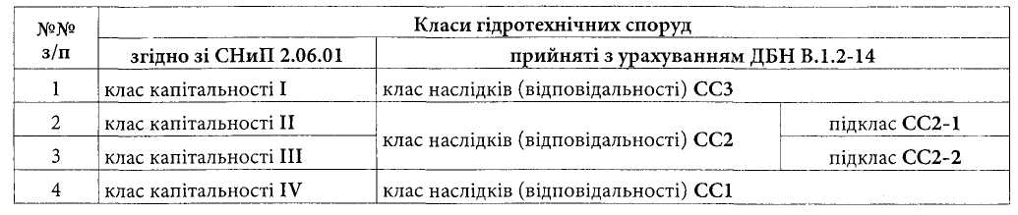
2.1.2 Клас другорядних гідротехнічних споруд слід приймати на одиницю нижче класу нас-
лідків (відповідальності) основних споруд цього гідровузла, але не вище підкласу СС2-2.
Тимчасові споруди, як правило, необхідно відносити до класу наслідків СС1. У випадку якщо руйнування цих споруд може викликати наслідки катастрофічного характеру або значну затримку зведення основних споруд класів (підкласів) наслідків (відповідальності) СС3 і СС2-1, допускається їх відносити при належному обґрунтуванні до підкласу СС2-2.
Клас наслідків (відповідальності) водопідпірних гідротехнічних споруд гідравлічних, гідро-акумулюючих і теплових електростанцій повинен призначатися з урахуванням їх роботи як захисних споруд для територій і об'єктів, розташованих у нижньому б'єфі (таблиця Г.2, додаток Г).
2.1.3 Клас наслідків (відповідальності) основних гідротехнічних споруд комплексного гідро-
вузла, що забезпечує одночасно декількох учасників водогосподарчого комплексу (енергетика,
транспорт, гідромеліорація, водопостачання, боротьба з повенями тощо) або при поєднанні в
одній споруді двох або декількох функцій різного призначення (наприклад, причальних споруд
з огороджувальними) чи поєднанні двох різних споруд, необхідно установлювати за спорудою,
віднесеною до більш високого класу наслідків (відповідальності).
Клас наслідків (відповідальності) основних споруд, що входять до складу напірного фронту, має установлюватися за спорудою, віднесеною до більш відповідальної.
2.1.4 Клас наслідків (відповідальності) основних гідротехнічних споруд гідравлічної або теплової електростанції встановленою потужністю менше 1,0 млн. кВт, прийнятий за таблицею Г.2 додатка Г, слід підвищувати на одиницю у випадку, якщо ці електростанції ізольовані від енергетичних систем і обслуговують великі населені пункти, промислові підприємства, транспорт або якщо ці електростанції забезпечують теплом, гарячою водою і парою великі населені пункти і промислові підприємства.
2.1.5 Основні гідротехнічні споруди річкових портів 1-ї, 2-ї і 3-ї категорій необхідно від-
носити до підкласу наслідків (відповідальності) СС2-2, інші споруди - до класу наслідків (відпо-
відальності) СС1.
Категорію річкових портів слід встановлювати за додатком Д.
Вантажообіг і пасажирооборот визначаються відповідно до норм технологічного проекту- вання річкових портів на внутрішніх водних шляхах.
- Клас наслідків (відповідальності) ділянки каналу від головного водозабору до першого
регулюючого водоймища, а також ділянок каналу між регулюючими водоймищами може бути
знижений на одиницю, якщо водоподача основному водоспоживачу в період ліквідації наслідків
аварії на каналі може бути забезпечена за рахунок регулюючої ємності водоймищ або інших
джерел.
- Берегоукріплювальні споруди (додаток М) слід відносити до підкласу наслідків (відпо-
відальності) СС2-2. У випадках, коли аварія берегоукріплювальних споруд може привести до
наслідків катастрофічного характеру (внаслідок зсуву, підмиву), споруди слід відносити до під-
класу наслідків (відповідальності) СС2-1.
С.10 ДБН В.2.4-3:2010
2.1.8 Морські нафтогазопромислові гідротехнічні споруди (МНГС), включаючи нафтогазопроводи і підводні нафтосховища, поза залежністю від їхньої конструкції і умов їх експлуатації (додаток Е) необхідно відносити до класу наслідків СС3. Зниження класу МНГС не допускається.
2.2 Навантаження, впливи та їх сполучення
2.2.1 Навантаження і впливи на гідротехнічні споруди в залежності від змінюваності в часі
поділяють на постійні та змінні. Змінні навантаження і впливи в залежності від тривалості
неперервної дії поділяють на тривалі, короткочасні і епізодичні.
Перелік навантажень і впливів на гідротехнічні споруди наведено у рекомендованому додатку Ж згідно з ДБН В. 1.2-2.
Перелік навантажень, впливів та їх сполучень, що враховуються при розрахунках окремих
видів гідротехнічних споруд, необхідно приймати за відповідними нормативними документами
з врахуванням положень ДБН В. 1.2-2 та СНиП 2.06.04*.
2.2.2 Гідротехнічні споруди слід поділяти на основні і епізодичні види навантажень і впливів
у відповідності до ДБН В. 1.2-2.
Розрахункові значення навантажень і впливів (експлуатаційне, граничне, циклічне та квазі-постійне) необхідно приймати в найбільш несприятливих, але реальних для розглянутого розрахункового випадку сполученнях, окремо для будівельного, експлуатаційного періодів і розрахункового ремонтного випадку за ДБН В. 1.2-2.
2.2.3 При проектуванні річкових гідровузлів навантаження від тиску води на споруди, основи
та силовий вплив фільтраційної води (додаток Ж) повинні визначатися для двох розрахункових
випадків витрати води: основного і перевірочного згідно з 2.4.1.
Зазначені навантаження, що відповідають пропуску витрати води основного розрахункового випадку, визначають при нормальному підпірному рівні (НПР) води у верхньому б'єфі. їх слід враховувати в складі основного виду навантажень і впливів.
Для гідровузлів, через які пропуск витрат води основного розрахункового випадку здійснюється при рівнях верхнього б'єфа, що перевищують НПР, відповідні їм навантаження і впливи слід враховувати в складі основного виду навантажень і впливів.
Навантаження від тиску води на споруди і основи та силовий вплив фільтруючої води, що відповідають пропуску витрати води перевірочного розрахункового випадку, повинні визначатися при форсованому підпірному рівні (ФПР) води у верхньому б'єфі і враховуватися в складі епізодичного виду навантажень і впливів.
У проектній документації повинні бути наведені відомості про припустимі ушкодження при пропуску максимальної витрати води основних і перевірочних розрахункових випадків.
У будівельний період слід враховувати можливість підвищення рівня води понад розрахунковий через виникнення заторних і зажорних явищ.
- Для споруд, призначених для боротьби з повенями, навантаження та впливи, що від-
повідають рівням, які перевищують розрахункові, необхідно враховувати в складі епізодичного
виду навантажень і впливів.
- При проектуванні морських нафтопромислових гідротехнічних споруд (МНГС) з ура-
хуванням класу їх наслідків (відповідальності) повинні враховуватися шторми розрахункової
повторюваності. Параметри хвиль для розрахунку МНГС на хвильові навантаження признача-
ються у відповідності з вимогами СНиП 2.06.04* у системі розрахункового шторму.
- Навантаження на причальні споруди від розрахункового судна визначаються у відпо-
відності з вимогами СНиП 2.06.04*.
- Льодові навантаження на річкові і морські гідротехнічні споруди, що проектуються,
необхідно визначати у відповідності з вимогами СНиП 2.06.04*. При цьому розрахункові пара-
метри льодових утворень призначаються з аналізу ряду багаторічних спостережень у районі май-
бутнього будівництва.
ДБН В.2.4-3:2010 С.11
2.3 Обґрунтування надійності і безпеки гідротехнічних споруд
- Для обґрунтування надійності і безпеки гідротехнічних споруд повинні виконуватися
розрахунки гідравлічного, фільтраційного і температурного режимів, а також розрахунки напру-
жено-деформованого стану системи "споруда-основа" на основі застосування сучасних чисельних
методів механіки суцільного середовища з урахуванням реальних властивостей матеріалів і порід
основ, а також конструкції фундаментів.
- Основні технічні рішення, що визначають надійність і безпеку гідротехнічних споруд
класів (підкласів) наслідків (відповідальності) СС3 і СС2-1, поряд з розрахунками повинні
обґрунтовуватися науково-дослідними, експериментальними роботами, результати яких слід при-
водити в складі проектної документації.
- Розрахунки конструкцій і споруд, як правило, потрібно виконувати з урахуванням нелі-
нійних і непружних деформацій, впливу тріщин і неоднорідності матеріалів, зміни фізико-меха-
нічних характеристик будівельних матеріалів та ґрунтів основи в часі, поетапності зведення і
навантаження споруд. .
- Забезпечення надійності і безпеки гідротехнічних споруд повинно обґрунтовуватися
за результатами розрахунків методом граничних станів їх міцності (у тому числі фільтраційної),
стійкості, деформацій і зміщень. Такі розрахунки слід виконувати за двома групами граничних
станів:

- за першою (втрата несучої здатності і (або) повна непридатність споруд, їх конструкцій
і основ до експлуатації) - розрахунки загальної міцності і стійкості системи "споруда-основа",
фільтраційної міцності основ і ґрунтових споруд, міцності окремих елементів споруд, руйнування
яких приводить до припинення експлуатації споруд; розрахунки переміщень конструкцій, від яких
залежить міцність або стійкість споруд у цілому;
- за другою (непридатність до нормальної експлуатації) - розрахунки місцевої, фільтраційної
міцності основ і споруд, переміщень і деформацій, утворення або розкриття тріщин та будівель-
них швів; розрахунки міцності окремих елементів споруд, які не відносяться до розрахунків за
граничними станами першої групи.
2.3.5 При розрахунках гідротехнічних споруд, їх конструкцій і основ необхідно дотриму-
ватися умови, яка забезпечує недопущення настання граничних станів:
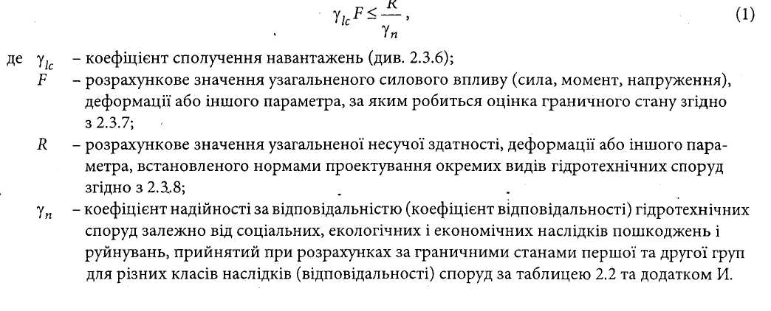
С.12 ДБН В.2.4-3:2010
Таблиця 2.2 - Значення коефіцієнтів надійності за відповідальністю (коефіцієнти відповідальності) гідротехнічних споруд для різних класів наслідків (відповідальності) споруд
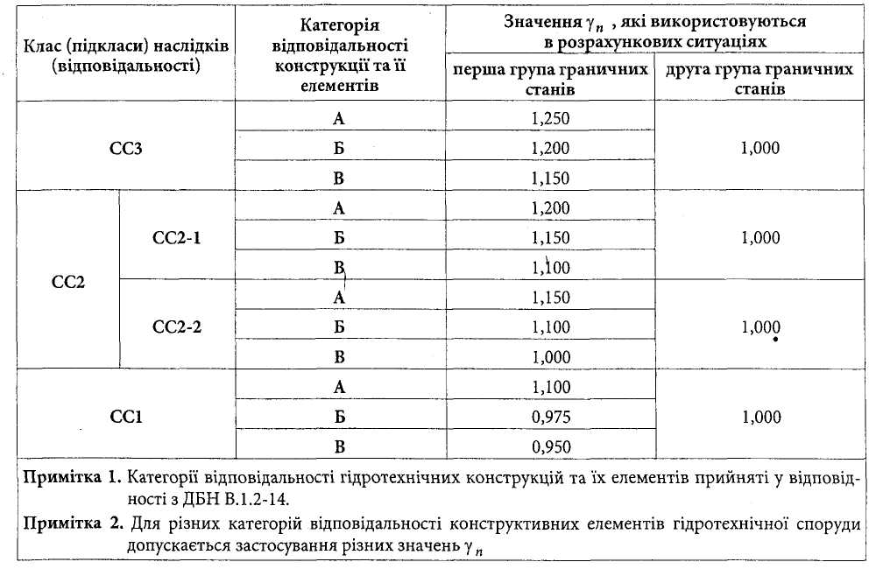
При розрахунку стійкості природних схилів значення необхідно приймати як для споруд, що можуть прийти в непридатний для експлуатації стан у випадку руйнування схилу.
2.3.6 Значення коефіцієнта сполучення навантажень при розрахунках за першою групою граничних станів приймається у відповідності до таблиці 2.3.
Таблица 2.3 - Значення коефіцієнта сполучення у_{lc} навантажень при розрахунках за першою групою граничних станів
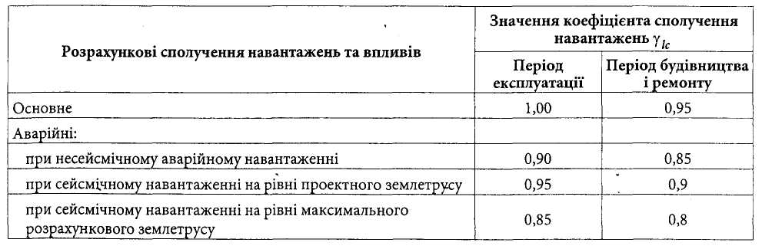
2.3.7 Розрахункове значення узагальненого силового впливу F має прийматися при розрахункових значеннях навантажень, що визначаються множенням характеристичного значення навантаження на відповідний коефіцієнт надійності за навантаженням у_{f} .
Характеристичні значення навантажень необхідно визначати за нормативними документами на проектування окремих видів гідротехнічних споруд, їх конструкцій і основ.
Значення коефіцієнтів надійності за навантаженням у_{f} при розрахунках за граничними станами першої групи необхідно приймати відповідно до обов'язкового додатка Є.
ДБН В.2.4-3:2010 С.13
2.3.8 Розрахункове значення узагальненої несучої здатності R повинне визначатися як добу-
ток нормативного значення узагальненої несучої здатності на коефіцієнт умов роботи у_{с} , поді-
лений на коефіцієнт надійності за матеріалом у_{т} або ґрунтом у_{g} .
Характеристичні значення узагальненої несучої здатності і значення коефіцієнтів надійності за матеріалом у_{т} або ґрунтом у_{g}, що застосовуються для визначення розрахункових опорів матеріалів і характеристик ґрунтів, встановлюються Нормами з проектування окремих видів гідротехнічних споруд, їх конструкцій і основ.
Значення коефіцієнта умов роботи у_{c} що враховує тип споруди, конструкції або основи, вид матеріалу, наближеність розрахункових схем, вид граничного стану та інші фактори, установлюються нормативними документами на проектування окремих видів гідротехнічних споруд, їх конструкцій і основ.
2.3.9 Розрахунки гідротехнічних споруд, їх конструкцій і основ за граничними станами дру-
гої групи необхідно виконувати при значеннях коефіцієнтів у_{т} ,, у_{g} , у_{c} , рівних 1.0, за винятком
випадків, що встановлені нормативними документами на проектування окремих видів гідро-
технічних споруд, конструкцій і основ.
2.3.10 Гідротехнічні споруди, їх конструкції і основи необхідно проектувати так, щоб умова
недопущення настання граничних станів згідно з виразом (1) дотримувалася на всіх етапах їх
будівництва і експлуатації, у тому числі і наприкінці призначеного строку служби.
Призначені строки служби основних гідротехнічних споруд залежно від їх класу повинні бути не менше розрахункових строків служби, які приймають рівними:

для споруд класів (підкласів) наслідків (відповідальності) СС3 і СС2-1 | 100 років
для споруд класів (підкласів) наслідків (відповідальності) СС2-2 і СС1 | 50 років
При належному техніко-економічному обґрунтуванні призначений термін служби окремих конструкцій і елементів споруд, руйнування яких не впливає на збереження напірного фронту гідровузла, допускається зменшувати. При цьому проектом повинні бути передбачені технічні рішення, що забезпечують відновлення зруйнованих і ремонт ушкоджених конструкцій та елементів споруд.
Оцінку надійності і безпеки гідротехнічних споруд допускається здійснюв'ати на основі розрахунків імовірносними методами. В результаті таких розрахунків повинні бути отримані розрахункові значення ймовірності виникнення аварій на спорудах, які для напірних гідротехнічних споруд всіх класів наслідків (відповідальності) не повинні перевищувати допустимі значення, наведені в таблиці 2.4.
Вибір граничних станів і методів розрахунку гідротехнічних споруд здійснюється відповідно до норм проектування окремих видів споруд і конструкцій (ДБН В. 1.2-2, ДБН В. 1.2-14, ДБН В.2.3-14, ДБН В.2.4-1, СНиП 2.02.02, СНиП 2.06.05*, СНиП 2.06.06, СНиП 2.06.07, СНиП 2.06.09, СНиП 3.07.02, СНиП 3.07.01, СНиП 2.06.08, СНиП 2.04.02*, СНиП 2.04.03).
2.3.11 Для рекреаційних споруд та споруд, частково виконуючих рекреаційну функцію, розташованих поряд з небезпечними об'єктами, їх клас наслідків (відповідальності) збільшується на один.
Таблиця 2.4 - Допустимі значення імовірностей виникнення аварій на напірних гідротехнічних спорудах різних класів наслідків (відповідальності), 1/рік

С 14 ДБН В.2.4-3:2010
2.4 Розрахункові витрати і рівні води
2.4.1 При проектуванні постійних річкових гідротехнічних споруд розрахункові максимальні витрати води слід приймати виходячи із щорічної імовірності перевищення (забезпеченості), що встановлюється залежно від класу споруд для двох розрахункових випадків - основного і перевірочного відповідно до таблиці 2.5. При цьому розрахункові гідрологічні характеристики необхідно визначати згідно з вимогами СНиП 2.01.14.
Таблиця 2.5 - Щорічні імовірності Р, %, перевищення розрахункових максимальних витрат води
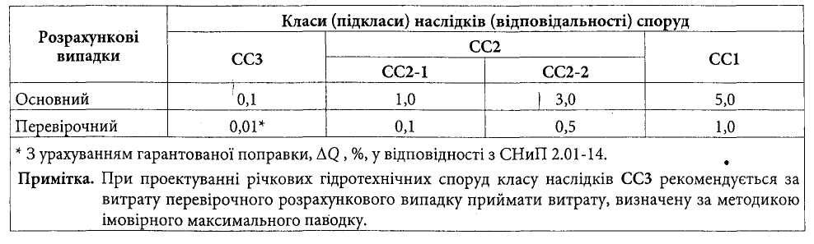
- Розрахункову витрату води, що пропускається в процесі експлуатації через постійні
водопропускні споруди гідровузла, визначають виходячи з розрахункової максимальної витрати,
отриманої відповідно до 2.4.1, з урахуванням трансформації її створюваним даною гідротехніч-
ною спорудою або існуючими водосховищами, і змін умов формування стоку, викликаних природ-
ними причинами і господарською діяльністю в басейні ріки.
- Пропуск розрахункової витрати води для основного розрахункового випадку повинен
забезпечуватися при нормальному підпірному рівні (НПР) через всі експлуатаційні водопропускні
споруди гідровузла при повному їх відкритті.
При кількості затворах на водоскидній греблі більше шести слід враховувати імовірну неможливість відкриття одного затвора і виключення одного прогону з розрахунку пропуску паводка.
Врахування пропускної здатності гідроагрегатів у пропуску витрат паводку повинно бути обґрунтовано при проектуванні кожного конкретного гідровузла залежно від кількості агрегатів гідроелектростанції, умов її роботи в енергосистемі, ймовірності аварійних ситуацій на ГЕС, а також фактичного напору на ГЕС.
Для середньо- і низьконапірних гідровузлів при зниженні напорів на агрегати нижче допустимих за характеристиками турбін або за даними заводу-виготовлювача, пропускну здатність турбін у розрахунках пропуску максимальних витрат води не враховують.
2.4.4 Пропуск перевірочної розрахункової витрати води повинен здійснюватися при найви-
щому технічно і економічно обґрунтованому форсованому підпірному рівні (ФПР) всіма водо-
пропускними спорудами гідровузла, включаючи експлуатаційні водоскиди, турбіни ГЕС, водо-
забірні споруди зрошувальних і водопостачальних систем, судноплавні шлюзи, рибопропускні
споруди і резервні водоскиди. При цьому, з огляду на короткочасність проходження піка паводка,
допускається:
- зменшення виробітку електроенергії ГЕС;
- порушення нормальної роботи водозабірних споруд, що не приводить до створення ава-
рійних ситуацій на об'єктах - споживачах води;
- ушкодження резервних водоскидів, що не знижує надійності основних споруд;
- пропуск води через водоводи замкнутого поперечного перерізу при змінних режимах, що не
приводить до руйнування водоводів;
ДБН В.2.4-3:2010 С. 15
- розмив русла і берегових схилів у нижньому б'єфі гідровузла, що не загрожує руйнуванню основних споруд, територій підприємств, за умови, що наслідки розмиву можуть бути усунуті після пропуску паводка.
Врахування пропускної здатності гідроагрегатів ГЕС у пропуску витрати перевірочного розрахункового випадку здійснюють так само, як і у випадку пропуску витрати основного розрахункового випадку.
2.4.5 На ріках з каскадним розташуванням гідровузлів розрахункові максимальні витрати води для гідровузла, що проектується, слід призначати з урахуванням його класу, але не нижче значень, рівних сумі витрат пропускної здатності вищерозташованого гідровузла та розрахункових максимальних витрат бічної приточності на ділянці між гідровузлами, прийнятих для основного і перевірочного випадків відповідно до класу створюваного гідровузла.
У випадку, коли клас наслідків (відповідальності) основних гідротехнічних споруд існуючого гідровузла нижче класу наслідків (відповідальності) створюваного вищерозташованого гідровузла або іншого споруджуваного водогосподарського об'єкта, експлуатація якого повинна бути пов'язана з існуючим гідровузлом, пропускна здатність існуючого гідровузла повинна бути приведена у відповідність із класом наслідків (відповідальності) гідротехнічних споруд, що створюються, і їх розрахунковими скидними витратами води.
Основні принципи призначення розрахункових витрат води при каскадному розташуванні гідровузлів наведені в таблиці 2.6.
Таблиця 2.6 - Призначення розрахункових максимальних витрат води для гідровузлів у каскаді, що проектуються

Розташування гідровузла в каскаді, що проектується | Клас наслідків (відповідальності) гідровузла, що проектується, вище класу існуючого гідровузла | Клас наслідків (відповідальності) гідровузла, що проектується, нижче класу існуючого гідровузла
Гідровузол, що проектується, розташований нижче існуючого  І | Витрати основного і перевірочного випадків приймають відповідно до класу гідровузла, що проектується. Пропускна здатність існуючого гідровузла повинна бути приведена у відповідність із витратами гідровузла, що проектується, за винятком витрат бічної приточності на ділянці між гідровузлами для основного і перевірочного випадків, що відповідають класу існуючого гідровузла | Витрати основного і перевірочного випадків приймаються рівними сумі витрат основного розрахункового випадку існуючого гідровузла і витрат бічної приточності на ділянці між гідровузлами для основного і перевірочного випадків відповідно до класу наслідків (відповідальності) гідровузла, що проектується
Гідровузол, що проектується, розташований вище існуючого | Витрати основного і перевірочного випадків приймаються відповідно до класу гідровузла, що проектується. Пропускна здатність існуючого гідровузла повинна бути приведена у відповідність із сумою витрат основного розрахункового випадку гідровузла, що проектується, і витрат бічної приточності на ділянці між гідровузлами для основного і перевірочного випадків, що відповідають класу наслідків (відповідальності) існуючого гідровузла | Витрати основного і перевірочного випадків приймаються рівними відповідним витратам існуючого гідровузла за винятком витрат бічної приточності на ділянці між гідровузлами, що відповідають класу наслідків (відповідальності) існуючого гідровузла
Примітка 1. При одночасному проектуванні гідровузлів, що є ступенями одного каскаду, під існуючим слід розуміти гідровузол, введення якого в експлуатацію намічається раніше.
Примітка 2. Для каскадів, що складаються із трьох і більше гідровузлів, описана в таблиці процедура повинна виконуватися послідовно для кожної пари гідровузлів зверху вниз за течією ріки.

С. 16 ДБН В.2.4-3:2010
Незалежно від класу наслідків (відповідальності) споруд гідровузлів, розташованих у каскаді, пропуск витрати води основного розрахункового випадку не повинен приводити до порушення нормальної експлуатації основних гідротехнічних споруд нижчерозташованих гідровузлів.
З огляду на обмежену тривалість тимчасової експлуатації гідротехнічних споруд, розрахункові максимальні витрати води, прийняті для пускового комплексу, при належному обґрунтуванні допускається знижувати, при цьому ймовірність перевищення максимальної витрати води для цього періоду допускається приймати відповідно до таблиці 2.7.
Таблиця 2.7 - Імовірність перевищення розрахункових максимальних витрат води для періоду тимчасової експлуатації постійних споруд

Розрахункова тривалість періоду тимчасової експлуатації постійних споруд Т, років | Клас наслідків (відповідальності) споруд
 | ССЗ | СС2 |  | СС1
 | ССЗ | СС2-1 | СС2-1 | СС1
 | Імовірність перевищення, %
1 | 1,0 | 3,0 | 5,0 | 7,0
2 | 0,5 | 3,0 | 5,0 | 7,0
5 | 0,2 | 2,0 | 5,0 | 7,0
10 | 0,1 | 1,0 | 3,0 | 5,0
20 | 0,05 | 0,5 | 1,5 | 2,5
- Для постійних гідротехнічних споруд у період їх тимчасової експлуатації в ході будів-
ництва щорічні імовірності перевищення розрахункових максимальних витрат води слід прий-
мати за таблицею 2.5 залежно від класу наслідків (відповідальності) споруд пускового комплексу.
- При проектуванні тимчасових гідротехнічних споруд розрахункові максимальні витрати
води слід приймати виходячи із щорічної імовірності перевищення (забезпеченості), що вста-
новлюється залежно від класу наслідків (відповідальності) і строку експлуатації споруд для
основного розрахункового випадку.
При цьому для тимчасових гідротехнічних споруд класу наслідків (відповідальності) СС1 щорічну розрахункову імовірність перевищення розрахункових максимальних витрат води слід приймати рівною:

при терміні експлуатації | до 10 років | 10%
при терміні експлуатації | більше 10 років | 5%
для тимчасових гідротехнічних споруд підкласу наслідків (відповідальності) СС2-2:
при терміні експлуатації | до двох років | 10%
при терміні експлуатації | більше двох років | 5%
- Для малих ГЕС, що не входять до складу комплексного гідровузла, розрахункові мак-
симальні витрати води слід визначати відповідно до 2.4.1 за основним розрахунковим випадком.
Для пропуску розрахункової витрати води через низьконапірні (до 12 м) греблі малих ГЕС, крім
споруд, перерахованих відповідно до 2.4.3, допускається використання ділянок заплави ріки,
обладнаних кріпленнями, що перешкоджають підмиву основних споруд малої ГЕС. На період
паводку при відповідному обґрунтуванні допускається припинення виробітку електроенергії на
малій ГЕС.
- Розрахункові рівні води для судноплавних каналів і суднопропускних споруд слід
встановлювати відповідно до обов'язкового додатку К, а габарити підмостових судноплавних
прогонів мостів - згідно з ДСТУ Б.В.2.3-1 (ГОСТ 26775).
ДБН В.2.4-3:2010 С. 17
ДОДАТОК А (довідковий)
ТЕРМІНИ ТА ВИЗНАЧЕННЯ ПОНЯТЬ
У цьому документі використані терміни та поняття, наведені нижче, а також у ДСТУ 3517, ДСТУ 3891, ДСТУ 3994, ДСТУ 4933, ГОСТ 19185.
Аварія на гідротехнічній споруді - пошкодження, руйнування, що сталося на гідротехнічній споруді з техногенних або природних причин і призвело до загрози життю та здоров'ю людей, до руйнування будівель, споруд, устаткування, завдало шкоди навколишньому природному середовищу.
Гідротехнічні споруди - споруди, що підпадають під вплив водного середовища, призначені
для використання і охорони водних ресурсів, а також для захисту від шкідливого впливу вод.

Експлуатуюча організація - підприємство або організація будь-якої організаційно-правової форми, на балансі якої перебувають гідротехнічні споруди, або організація, що має гідротехнічні споруди у власності чи якій передані такі споруди тимчасово на основі договору оренди самих споруд, або споруд, до складу яких входять гідротехнічні споруди.
Забезпечення безпеки гідротехнічних споруд - розробка та втілення відповідних заходів по попередженню аварій гідротехнічних споруд.
Критерії безпеки гідротехнічних споруд - граничні значення кількісних і якісних показників стану гідротехнічних споруд та умов їх експлуатації, що відповідають припустимому рівню ризику аварії гідротехнічних споруд і затверджені у встановленому порядку органами виконавчої влади, що здійснюють державний нагляд за безпекою гідротехнічних споруд.
Надзвичайна ситуація - обстановка на певній території, що склалася в результаті аварії гідротехнічної споруди і, може спричинити або спричинила людські жертви, завдала або може завдати збитки здоров'ю людей або навколишньому природному середовищу чи значні матеріальні витрати і порушення умов життєдіяльності людей.
Оточуюче середовище - сукупність природних, соціальних (включаючи середовище життєдіяльності людини) та техногенних умов існування суспільства.
Оцінка безпеки гідротехнічних споруд - визначення відповідності стану гідротехнічних споруд і кваліфікації працівників експлуатуючої організації відповідним нормам і правилам.
Показник безпеки гідротехнічних споруд - показник, що характеризує властивість гідротехнічних споруд забезпечувати захист життя, здоров'я і законних інтересів людей, навколишнього природного середовища і господарських об'єктів.
Припустимий рівень ризику аварії гідротехнічних споруд - значення ризику аварії гідротехнічних споруд, установлене нормативними документами.
Технічний регламент будівельних виробів, будівель і споруд - документ, що визначає основні вимоги щодо забезпечення безпеки життя і здоров'я людини, безпеки експлуатації гідротехнічних споруд, їх механічного опору та стійкості, захисту навколишнього природного середовища.
Технологічне обладнання - обладнання для ремонту різноманітних механізмів і виробів, для одержання та подачі електричного струму.
С.18 ДБН В.2.4-3:2010
ДОДАТОК Б (довідковий)
НОРМАТИВНІ ПОСИЛАННЯ
ДБН А.2.2-1-2003 Проектуваня. Склад і зміст матеріалів оцінки впливів на навколишнє
середовище (ОВНС) при проектуванні і будівництві підприємств, будинків і споруд
ДБН А.2.2-3-2004 Проектування. Склад, порядок розроблення, погодження та затвердження проектної документації для будівництва
ДБН В. 1.1-3-97 Захист від небезпечних геологічних процесів. Інженерний захист територій, будинків і споруд від зсувів та обвалів. Основні положення
ДБН В. 1.1-7-2002 Захист від пожежі. Пожежна безпека об'єктів будівництва
ДБН В. 1.1-12:2006 Захист від небезпечних геологічних процесів. Будівництво у сейсмічних районах України
ДБН В.1.1-25:2009 Захист від небезпечних геологічних процесів. Інженерний захист територій та споруд від підтоплення та затоплення
ДБН В. 1.2-2:2006 СНББ. Навантаження і впливи. Норми проектування
ДБН В. 1.2-4:2006 Інженерно-технічні заходи цивільного захисту (цивільної оборони)
ДБН В. 1.2-5:2007 СНББ. Науково-технічний супровід будівельних об'єктів
ДБН В. 1.2-6-2008 Система забезпечення надійності та безпеки будівельних об'єктів. Основні вимоги до будівель і споруд. Механічний опір та стійкість
ДБН В. 1.2-7-2008 Система забезпечення надійності та безпеки будівельних об'єктів. Основні вимоги до будівель і споруд. Пожежна безпека
ДБН В. 1.2-8-2008 Система забезпечення надійності та безпеки будівельних об'єктів. Основні вимоги до будівель і споруд. Гігієна, охорона здоров'я та довкілля
ДБН В. 1.2-9-2008 Система забезпечення надійності та безпеки будівельних об'єктів. Основні вимоги до будівель і споруд. Безпека експлуатації
ДБН В.1.2-10-2008 Система забезпечення надійності та безпеки будівельних об'єктів. Основні вимоги до будівель і споруд. Захист від шуму
ДБН В.1.2-11-2008 Система забезпечення надійності та безпеки будівельних об'єктів. Основні вимоги до будівель і споруд. Економія енергії
ДБН В. 1.2-14:2008 Система забезпечення надійності та безпеки будівельних об'єктів. Загальні принципи забезпечення надійності та конструктивної безпеки будівель, споруд, будівельних конструкцій та основ
ДБН В.2.3-14:2006 Споруди транспорту: Мости та труби. Правила проектування ДБН В.2.4-1-99 Меліоративні системи та споруди
ДСТУ Б А.2.2-7:2010 Розділ інженерно-технічних заходів цивільного захисту (цивільної оборони) у складі проектної документпації об'єктів. Основні положення
ДСТУ Б А.2.4-4-99 (ГОСТ 21.101-97) Основні вимоги до проектної та робочої документації
ДСТУ Б.В.2.3-1-95 (ГОСТ 26775-97) Споруди транспорту. Габарити підмостових судноплавних прогонів мостів на внутрішніх водних шляхах. Норми і технічні вимоги
ДСТУ 3517-97 Гідрологія суші. Терміни та визначення основних понять
ДСТУ 3891-99 Безпека у надзвичайних ситуаціях. Терміни та визначення основних понять
ДБН В.2.4-3:2010 С. 19
ДСТУ 3994-2000 Безпека в надзвичайних ситуаціях. Надзвичайні ситуації природні. Чинники фізичного походження. Терміни та визначення
ДСТУ 4933-2008 Безпека у надзвичайних ситуаціях. Техногенні надзвичайні ситуації. Терміни та визначення основних понять
ГОСТ 19185-73 Гидротехника. Основные понятия. Термины и определения (Гідротехніка. Основні поняття. Терміни та визначення)
СНиП 2.01.14-83 Определение основных расчетных гидрологических характеристик (Визначення основних розрахункових гідрологічних характеристик)
СНиП 2.02.02-85 Основания гидротехнических сооружений (Основи гідротехнічних споруд)
СНиП 2.04.02-84* Водоснабжение. Наружные сети и сооружения (Водопостачання. Зовнішні мережі і споруди)
СНиП 2.04.03-85 Канализация. Наружные сети и сооружения (Каналізація. Зовнішні мережі і споруди)
СНиП 2.06.04-82* Нагрузки и воздействия на гидротехнические сооружения (волновые, ледовые и от судов) (Навантаження і впливи на гідротехнічні споруди (хвильові, льодові і від суден)
СНиП 2.06.05-84* Плотины из грунтовых материалов (Греблі з ґрунтових матеріалів) СНиП 2.06.06-85 Плотины бетонные и железобетонные (Греблі бетонні і залізобетонні)
СНиП 2.06.08-87 Бетонные и железобетонные конструкции гидротехнических сооружений (Бетонні і залізобетонні конструкції гідротехнічних споруд)
СНиП 2.06.07-87 Подпорные стены, судоходные шлюзы, рыбопропускные и рыбозащитные сооружения (Підпірні стіни, судноплавні шлюзи, рибопропускні і рибозахисні споруди)
СНиП 2.06.09-94 Туннели гидротехнические (Тунелі гідротехнічні)
СНиП 3.07.01-85 Гидротехнические сооружения речные (Гідротехнічні споруди річкові)
СНиП 3.07.02-87 Гидротехнические морские и речные сооружения транспортные (Гідротехнічні морські і річкові споруди транспортні)
ВСН 41-88 /Миннефтегазпром СССР. Проектирование лёдостойких стационарных платформ
НД 31.3.002-2003 Інструкція з інженерного обстеження і паспортизації портових гідротехнічних споруд, Одеса, 2003
НД 31.3.003-2005 Правила технічної експлуатації портових гідротехнічних споруд, Одеса, 2005
ТЕХНІЧНИЙ РЕГЛАМЕНТ будівельних виробів, будівель і споруд 1764-00 (в редакції від 20.12.2006 р.)
Постанова Кабінету Міністрів України від 20 серпня 2008 року № 767 "Про затвердження порядку проведення державної експертизи з питань техногенної безпеки проектів будівництва об'єктів, що можуть спричинити виникнення надзвичайних ситуацій техногенного і природного характеру та вплинути на стан захисту населення і територій, та переліку зазначених об'єктів"
Наказ МНС від 15.05.2006 р. № 288 "Про затвердження Правил улаштування, експлуатації та технічного обслуговування систем раннього виявлення надзвичайних ситуацій та оповіщення людей у разі їх виникнення", зареєстрований у Мін'юсті 05.07.2006 р. за № 785/12659
С. 20 ДБН B.2.4-3:2010
ДОДАТОК В (обов'язковий)
ПОСТІЙНІ ГІДРОТЕХНІЧНІ СПОРУДИ
В.1 До основних гідротехнічних споруд відносяться:
- греблі;
- стояни і підпірні стіни, що входять до складу напірного фронту;
- дамби обвалування;
- берегозакріплювальні, регуляційні і огороджувальні споруди;
- водоскиди, водоспуски і водовипуски;
- водоприймачі і водозабірні споруди;
- канали дериваційні, судноплавні, водогосподарських і меліоративних систем, комплексного
призначення і споруди на них (наприклад, акведуки, дюкери, мости-канали, труби-ливнеспуски);
- тунелі;
- трубопроводи;
- напірні басейни і зрівнювальні резервуари;
- будівлі гідравлічних і гідроакумулюючих електростанцій і насосних станцій;
- відстійники;
- судноплавні споруди (шлюзи, суднопідйомники і судноплавні греблі);
- рибопропускні споруди, що входять до складу напірного фронту;
- гідротехнічні споруди портів (причали, хвилеломи, моли, берегозахисні споди), міські
набережні суднобудівних і судноремонтних підприємств, поромних переправ, крім віднесених до
другорядних;
- гідротехнічні споруди для маломірних суден;
- гідротехнічні споруди ТЕС і АЕС;
- гідротехнічні споруди, що входять до складу комплексів інженерного захисту населених
пунктів і підприємств;

- гідротехнічні споруди інженерного захисту сільгоспугідь, територій санітарно-захисного
призначення, комунально-складських підприємств, пам'ятників культури і природи;
- морські нафтогазопромислові гідротехнічні споруди, резервуари для зберігання вуглецевої
сировини, точечні причали;
- гідротехнічні споруди засобів навігаційного устаткування;
- споруди (дамби), що огороджують золошлаковідвали і сховища рідинних відходів промис-
лових і сільськогосподарських організацій.
В. 2 До другорядних гідротехнічних споруд відносяться:
- льодозахисні споруди;
- розділювальні стінки;
- окремо розташовані службово-допоміжні причали;
- стояни і підпірні стіни, що не входять до складу напірного фронту;
- берегоукріплювальні споруди портів;
- рибозахисні споруди.
Примітка. Залежно від можливого збитку при руйнуванні і при відповідному обґрунтуванні другорядні споруди допускається відносити до основних споруд.
ДБН В.2.4-3:2010 С.21
ДОДАТОК Г (обов'язковий)
УТОЧНЕННЯ КЛАСІВ НАСЛІДКІВ (ВІДПОВІДАЛЬНОСТІ) ГІДРОТЕХНІЧНИХ СПОРУД
Уточнення класів наслідків (відповідальності) гідротехнічних споруд за їх технічними параметрами, соціально-економічною відповідальністю та за умов експлуатації наведено в таблицях Г1, Г2, Г3.
Таблиця Г.1 - Клас наслідків (відповідальності) основних гідротехнічних споруд в залежності від їх технічних параметрів (висоти і типу ґрунтів основ)

Споруди | Тип ґрунтів основи | Висота споруд, м, при класі наслідків (відповідальності)
Споруди | Тип ґрунтів основи | ССЗ | СС2 |  | СС1
Споруди | Тип ґрунтів основи | ССЗ | СС2-1 | СС2-2 | СС1
1. Греблі із ґрунтових матеріалів | І | Більше 80 | Від 50 до 80 | Від 20 до 50 | Менше 20
1. Греблі із ґрунтових матеріалів | II | Більше 65 | Від 36 до 65 | Від 15 до 35 | Менше 15
1. Греблі із ґрунтових матеріалів | III | Більше 50 | Від 25 до 50 | Від 15 до 25 | Менше 15
2. Греблі бетонні, залізобетонні; підводні конструкції будівель гідроелектростанцій; судноплавні шлюзи; суднопідйомники та інші споруди, що беруть участь у створенні напірного фронту | І | Більше 100 | Від 60 до 100 | Від 25 до 60 | Менше 25
 | II | Більше 50 | Від 25 до 50 | Від 10 до 25 | Менше 10
 | III | Більше 25 | Від 20 до 25 | Від 10 до 20 | Менше 10
2. Греблі бетонні, залізобетонні; підводні конструкції будівель гідроелектростанцій; судноплавні шлюзи; суднопідйомники та інші споруди, що беруіь участь у створенні напірного фронту | І | Більше 100 | Від 60 до 100 | Від 25 до 60 | Менше 25
 | II | Більше 50 | Від 25 до 50 | Від 10 до 25 | Менше 10
 | III | Більше 25 | Від 20 до 25 | Від 10 до 20 | Менше 10
3. Підпірні стіни | І | Більше 40 | Від 25 до 40 | Від 15 до 25 | Менше 15
3. Підпірні стіни | II | Більше 30 | Від 20 до 30 | Від 12 до 20 | Менше 12
3. Підпірні стіни | III | Більше 25 | Від 18 до 25 | Від 10 до 18 | Менше 10
4. Морські причальні споруди основного призначення (вантажні, пасажирські, суднобудівні, судноремонтні, яхт-клуби тощо) | І, II, III | Більше 30 | Від 25 до 30 | Менше 25 | -
5. Морські внутріпортові огороджу-вальні споруди; берегові укріплення пасивного захисту; струмененапрямні і наносоутримуючі дамби тощо | І, II, III | - | Більше 15 | 15 і менше | -
6. Огороджувальні споруди сховищ рідких відходів (золошлакосховища, хвостосховища тощо) | І, II, III | Більше 50 | Від 20 до 50 | Від 10 до 20 | 10 і менше
7. Огороджувальні споруди (моли, хвилеломи і дамби) | І, II, III | Більше 30 | Від 10 до 30 | Менше 10 | -
8. Сухі і наливні доки; наливні доки-камери; плавучі доки (див. примітку 3) | І | - | Більше 15 | 15 і менше | -
 | II, III | - | Більше 10 | 10 і менше | -

С.22 ДБН В.2.4-3:2010
Кінець таблиці Г.1

Споруди | Тип ґрунтів основи | Висота споруд, м, при класі наслідків (відповідальності)
Споруди | Тип ґрунтів основи | ССЗ | СС2 |  | СС1
Споруди | Тип ґрунтів основи | ССЗ | СС2-1 | СС2-2 | СС1
9. Морські нафтогазопромислові гідротехнічні споруди (стаціонарні бурові платформи на шельфі для видобутку нафти і газу, нафтосховища і нафтогазопромисли) (див. примітку 3) | І, II, III | Будь-яка | - | - | -
10 Естакади у відкритому морі, штучні острови (див. примітку 3) | І, II, III | Більше 25 | 25 і менше | - | -
Примітка 1. Ґрунти: І - скельні; II - піщані, великоуламкові і глинисті у твердому і напівтвердому стані;
III - глинисті водонасичені в пластичному стані.
Примітка 2. Висоту гідротехнічних споруд і оцінку їх основи слід приймати за даними проекту.
Примітка 3. У позиціях 8 (для плавучих доків), 9 і 10 цієї таблиці замість висоти споруди вказана глибина моря в місці установки
Таблиця Г. 2 - Класи наслідків (відповідальності) основних гідротехнічних споруд залежно від їх соціально-економічної відповідальності і умов експлуатації
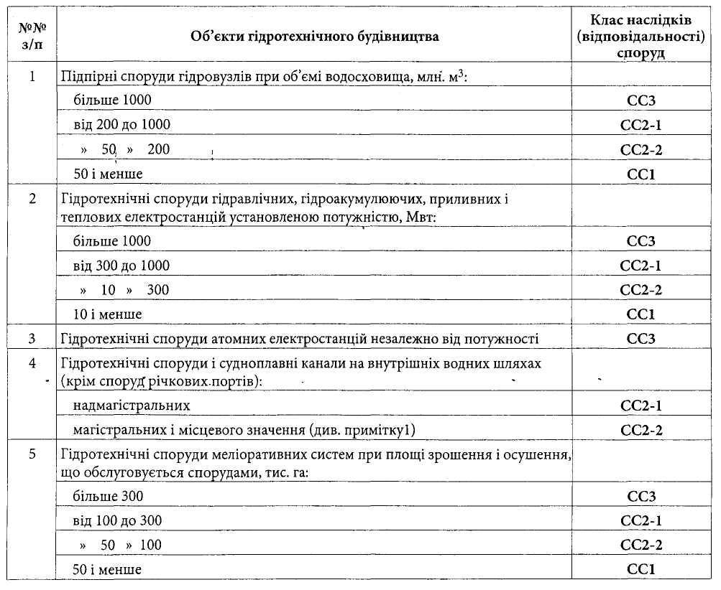
ДБН В.2.4-3:2010 С 23
Кінець таблиці Г.2

№№  з/п | Об'єкти гідротехнічного будівництва | Клас наслідків (відповідальності) споруд
6 | Канали комплексного водогосподарського призначення і споруди на них при сумарному річному об'ємі водоподачі, млн. м³:
6 | більше 200 | ссз
6 | від 100 до 200 | СС2-1
6 | » 20 » 100 | СС2-2
6 | менше 20 | СС1
7 | Морські огороджувальні споруди і гідротехнічні споруди морських каналів, морських портів при об'ємі вантажообігу і числі суднозаходів у навігацію:
7 | більше 6 млн. т сухогрузів (більше 12 млн. т наливних) і більше 800  суднозаходів | ССЗ
7 | від 1,5 млн. т до 6 млн. т сухогрузів (від 6 млн. т до 12 млн. т наливних) від 600 до 800 суднозаходів | СС2-1
7 | менше 1,5 млн т сухогрузів (менше 6 млн. наливних) і менш 600 суднозаходів | СС2-2
8 | Морські огороджувальні споруди і гідротехнічні споруди морських суднобудівних і судноремонтних підприємств і баз залежно від класу підприємства | СС2  (СС2-1, СС2-2)
9 | Огороджувальні споруди річкових портів, суднобудівних і судноремонтних підприємств | СС2-2
10 | Морські причальні споруди при вантажообігу, млн. т, для: | СС2-1
10 | навальних - більше 5,0 | СС2-1
10 | наливу - більше 10,0 | СС2-1
10 | контейнерів - більше 3,0 | СС2-1
10 | сухогрузів - більше 1,0 | СС2-1
11 | Гідротехнічні споруди залізничних переправ, ліхтеровозної системи при вантажообігу, млн. т
11 | більше 0,5 | СС2-1
11 | 0,5 і менше | СС2-2
12 | Причальні споруди для відстою, міжрейсового ремонту і постачання суден | СС2-2
13 | Причальні споруди суднобудівних і судноремонтних підприємств для суден з водотоннажністю у порожньому стані, тис. т:
13 | більше 3,5 | СС2-1
13 | 3,5 і менше | СС2-2
14 | Будівельні і підйомно-спускові споруди для суден із спусковою масою, тис. т:
14 | більше 30 | ССЗ
14 | від 3,5 до 30 | СС2-1
14 | 3,5 і менше | СС2-2
15 | Стаціонарні гідротехнічні споруди засобів навігаційного устаткування | ССЗ
Примітка 1. Клас наслідків (відповідальності) споруд за позицією 6 допускається підвищувати для каналів, що транспортують воду в посушливі регіони в умовах складного гористого рельєфу (Карпати, Крим тощо). Примітка 2. Клас наслідків (відповідальності) споруд за позиціями 13 і 14 допускається підвищувати залежно від складності суден, що споруджуються, або суден, що ремонтуються.

С.24 ДБН В.2.4-3:2010
Таблиця Г. 3 - Клас наслідків (відповідальності) захисних споруд

Території і об'єкти, що захищаються | Максимальний розрахунковий напір, м, водонапірні споруди при класі наслідків (відповідальності) захисних споруд
Території і об'єкти, що захищаються | ССЗ | СС2 |  | СС1
Території і об'єкти, що захищаються | ССЗ | СС2-1 | СС2-2 | СС1
1 Селітебні території (населені пункти) із щільністю житлового фонду на території можливого часткового або повного руйнування при аварії на водопідпірних спорудах, м² на 1 га:
більше 2500 | Більше 5 | До 5 | До3 | -
від 2100 до 2500 | » 8 | » 8 | » 5 | До 2
» 1800 » 2100 | » 10 | » 10 | » 8 | » 5
менше 1800 | » 15 | » 15 | » 10 | » 8
2 Об'єкти оздоровчо-рекреаційного і санітарного призначення (що не підпадають під пункт 1) | - | Більше 15 | До 15 | До 10
3 Підприємства і організації із сумарним річним обсягом виробництва і/або вартістю продукції, що одночасно зберігається, млн МРОП*:
більше 50 | Більше 5 | До3 | До 2 | -
від 10 до 50 | » 8 | » 5 | » 3 | До 2
менше 10 | » 8 | » 8 | » 5 | » 3
4 Пам'ятники культури і природи | Більше 3 | До 3 | - | -
* МРОП - мінімальний розмір оплати праці по законодавству України, що діє на момент розробки проекту.

ДБН В.2.4-3:2010 С 25
ДОДАТОК Д (обов'язковий)
КАТЕГОРІЇ РІЧКОВИХ ПОРТІВ
Д.1 Категорії річкових портів визначаються в залежності від кількості середньодобових вантажообігу та пасажирообігу і наведені в таблиці Д.1.
Таблиця Д. 1 - Категорії річкових портів
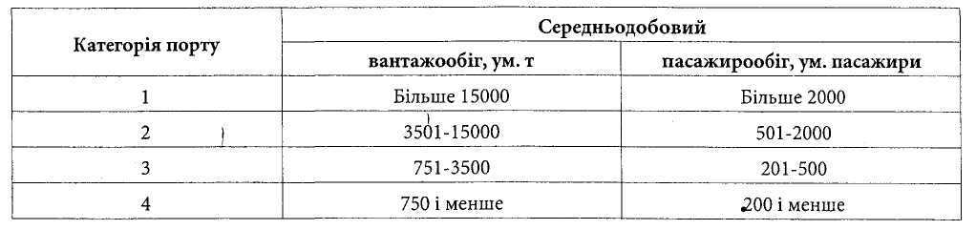
С.26 ДБН В.2.4-3:2010
ДОДАТОК Е (рекомендований)
ТИПИ КОНСТРУКЦІЙ МОРСЬКИХ НАФТОГАЗОПРОМИСЛОВИХ ГІДРОТЕХНІЧНИХ СПОРУД (МНГС)
Таблиця Е.1

Конструкція МНГС | Основні умови застосування
Конструкція МНГС | експлуатаційні | природні
Конструкція МНГС | експлуатаційні | тип ґрунту | глибина,  м | льодовий режим
1 Штучні острови:
намивні із пляжними укосами і обтиснутим профілем | Для буріння свіердловин, видобутку, збору, зберігання, підготовки до транспортування нафти і газу, для монтажу устаткування, агрегатів | І, II | До 15 | Без обмежень
насипні із пляжними укосами і укосами обтиснутого профілю |  | І, II, III | До 15 | Те саме
намивні і насипні, що огороджені захисною стінкою, шпунтом, ряжевою стінкою, масивами-гігантами і спорудами іншого типу | Споруда обладнується причальними пристроями | І, II | До 30 | »
2 Морські стаціонарні платформи гравітаційного типу:
льодостійкі, з оболонок, ті, що демонтуються, багаторазового використання, моноблочні (металеві, залізобетонні) | Розвідувальне буріння; будівельні і транспортні роботи | І, II | До 30  І | Без обмежень  і
льодостійкі, з оболонок, стаціонарні, моноблочні (металеві, залізобетонні) | Для буріння свердловин, видобутку, зберігання, підготовки до транспортування нафти і газу | І, II | До 60 | Те саме
моноблочні багатоопорні зі сховищем для нафти місткістю від 100 тис. м до 500 тис. м | Те саме | І, II | До 100 | »
 | Те саме | І, II | До 200 | У незамерзаючих морях
3 Морські стаціонарні платформи пальогравітаційні | Для буріння свердловин, видобутку, зберігання, підготовки до транспортування нафти й газу | І, II, III | До 60 | Без обмежень
4 Морські пальові стаціонарні платформи:
з оболонок, льодостійкі, моноблочні | Для буріння свердловин, видобутку, зберігання, підготовки до транспортування нафти і газу | І, II, III | До 30 | Без обмежень
естакади і приестакадні площадки | Для буріння свердловин, видобутку, зберігання, підготовки до транспортування нафти і газу, транспортування нафти | І, II, III | До 30 | У незамерзаючих морях при відстані від берега не менше 50 км
ґратчасті, моноблочні металеві | Те саме | І, II, III | До 200 | У незамерзаючих морях

ДБН В.2.4-3:2010 С 27
Кінець таблиці Е.1

Конструкція МНГС | Основні умови застосування
Конструкція МНГС | експлуатаційні | природні
Конструкція МНГС | експлуатаційні | тип ґрунту | глибина, м | льодовий режим
5 Морські самопіднімальні платформи в період експлуатації | Розвідувальне буріння, будівельно-монтажні роботи | І, II, III | До 120 | У безльодовий період
6 Підводні гідротехнічні споруди | Для буріння, видобутку, збору, зберігання, підготовки до транспортування нафти і газу | І, II | Більше 300 | Без обмежень
7 Морські підводні нафтосховища | Збір, зберігання і підготовка до транспортування нафти | І, II | До 300 | Без обмежень, у незамерзаючих морях
8 Морські нафтогазопроводи | Транспортування нафти і газу, підводні комунікації | І, II | До 300 | Без обмежень
8 Морські нафтогазопроводи | Транспортування нафти і газу, підводні комунікації | І, II | До 10 | У Азовському і Чорному морях взимку розрахункової повторюваності необхідно захищати від впливу торосів
Примітка. Типи ґрунтів основи І, II, III визначені в таблиці Г.1 обов'язкового додатку Г.

С.28 ДБН В.2.4-3:2010
ДОДАТОК Ж (рекомендований)
ПЕРЕЛІК НАВАНТАЖЕНЬ І ВПЛИВІВ НА ГІДРОТЕХНІЧНІ СПОРУДИ
При проектуванні гідротехнічних споруд необхідно враховувати наступні навантаження і впливи:
Ж.1 Постійні і змінні (тривалі і короткочасні) навантаження і впливи:
а) власна вага конструкції і споруди;
б) вага постійного технологічного устаткування (затворів, турбоагрегатів, трансформаторів та
інше), місце розташування якого на споруді не змінюється в процесі експлуатації;
в) тиск води безпосередньо на поверхню споруди і основу; силовий вплив фільтраційного
потоку, що включає об'ємні сили фільтраційного і зважуючого тисків у водонасичених частинах
споруди та основи і протитиск на межі водонепроникної частини споруди при нормальному
підпірному рівні, що відповідає максимальним витратам води розрахункової імовірності пере-
вищення основного розрахункового випадку і нормальній роботі протифільтраційних і дренажних
пристроїв;
г) вага ґрунту і його боковий тиск; гірський тиск; тиск ґрунту, що виникає внаслідок деформації
основи і конструкції, викликаної зовнішніми навантаженнями і температурними впливами;
д) тиск від намитого золошлакового, шламового матеріалу тощо;
є) тиск наносів, що відклалися у верхньому б'єфі;
ж) навантаження від попереднього напруження конструкцій;
и) навантаження, викликані надлишковим поровим тиском незавершеної консолідації у водо-насиченому ґрунті при нормальному підпірному рівні і нормальній роботі протифільтраційних і дренажних пристроїв;
к) температурні впливи будівельного і експлуатаційного періодів, що визначені для року із середньою амплітудою коливання середньомісячних температур зовнішнього повітря;
л) навантаження від перевантажувальних і транспортних засобів і складованих вантажів, а також інші навантаження, пов'язані з експлуатацією споруди;
м) навантаження і впливи від максимальних хвиль 1 % імовірності перевищення у системі розрахункового шторму;
н) навантаження і впливи від рівних льодових полів максимальної товщини і міцності в розрахункову зиму;
о) навантаження від суден (вага, навал, швартовні і ударні) і від плаваючих тіл;
п) снігові і вітрові навантаження;
р) навантаження від піднімальних і інших механізмів (мостових і підвісних кранів тощо);
с) тиск від гідравлічного удару в період нормальної експлуатації споруди;
т) динамічні навантаження при пропуску витрат по безнапірних і напірних водоводах при нормальному підпірному рівні;
у) навантаження від одиноких торосів і полів торочення розрахункових розмірів і міцності.
Ж.2 Епізодичні навантаження і впливи:
а) тиск води безпосередньо на поверхні споруди й основи; силовий вплив фільтраційного потоку, що включає об'ємні сили фільтраційного й зважуючого тисків у водонасичених частинах споруд і основ і протитиск на межі водонепроникної частини споруди; навантаження, викликані надлишковим поровим тиском незавершеної консолідації у водонасиченому ґрунті, при форсованому рівні верхнього б'єфа, що відповідає максимальним витратам води розрахункової імовірності перевищення перевірочного розрахункового випадку і при нормальній роботі протифільтраційних або дренажних пристроїв, або при нормальному підпірному рівні верхнього б'єфа, що відповідає максимальним витратам води розрахункової імовірності основного розрахун-
ДБН В.2.4-3:2010 С. 29
кового випадку і порушення нормальної роботи протифільтраційних, або дренажних пристроїв (замість навантажень в і и, підпункт Ж.1);
б) температурні впливи будівельного і експлуатаційного періодів, що визначені для року з
найбільшою амплітудою коливання середньомісячних температур зовнішнього повітря (замість
навантажень к, підпункт Ж.1);
в) навантаження і впливи від хвиль 1 % імовірності перевищення у системі розрахункового
шторму (замість навантаження переліку м, підпункт Ж.1);
г) навантаження і впливи від рівних льодових полів максимальної товщини і міцності в
розрахункову зиму або від проривів заторів при зимових пропусках води в нижній б'єф для гребель
або інших споруд, що беруть участь у створенні напірного фронту (замість навантаження н,
підпункт Ж.1);
д) тиск від гідравлічного удару при повному скиданні навантаження (замість навантаження
переліку с, підпункт Ж.1);
є) динамічні навантаження при пропуску витрат по безнапірних і напірних водоводах при форсованому рівні верхнього б'єфа (замість навантажень переліку т, підпункт Ж.1);
ж) сейсмічні впливи враховуються при розрахунковій сейсмічності 6 балів і вище за шкалою МСК-64 за картами ДБН В. 1.1-12: ОСР 2004-А - для споруд класу (підкласу) наслідків (відповідальності) СС2-2 та СС1; ОСР 2004-В - для споруд підкласів наслідків (відповідальності) СС2-1, ОСР 2004-С - для споруд класу наслідків (відповідальності) ССЗ.
и) динамічні навантаження від вибухів.
С.30 ДБН В.2.4-3:2010
ДОДАТОК И (обов'язковий)
ЗНАЧЕННЯ КОЕФІЦІЄНТА НАДІЙНОСТІ ЗА НАВАНТАЖЕННЯМ ПРИ РОЗРАХУНКАХ ЗА ГРАНИЧНИМИ СТАНАМИ ПЕРШОЇ ГРУПИ
Таблиця И.1

Навантаження і впливи | Значення коефіцієнта надійності за навантаженням у_{f} ,
Тиск води безпосередньо на поверхні споруди і основи; силовий вплив фільтраційного потоку; хвильовий тиск; поровий тиск | 1,0
Гідростатичний тиск підземних вод на облицювання тунелів | 1,1 (0,9)
Власна вага споруди (без ваги ґрунту) | 1,05 (0,95)
Власна вага облицювання тунелів | 1,2 (0,8)
Вага ґрунту (вертикальний тиск від ваги ґрунту) | 1,1 (0,9)
Бічний тиск ґрунту (див. примітки 2 і 3 до таблиці) | 1,2 (0,8)
Тиск наносів | 1,2
Тиск від намитого золошлакового, шламового матеріалу, тощо | 1,0
Навантаження від підйомних перевантажувальних і транспортних засобів | 1,2
Навантаження від навалочних вантажів | 1,3(1,0)
Навантаження від людей, складованих вантажів і стаціонарного технологічного устаткування; снігові і вітрові навантаження | Згідно з  ДБН В.1.2-2
Навантаження від попереднього напруження конструкцій | 1,0
Навантаження від суден (вага, навал, швартові і ударні) | 1,2
Льодові навантаження | 1,0
Зусилля від температурних і вологісних впливів, прийнятих за довідковими і літературними даними | 1,1
Сейсмічні впливи | 1,0
Навантаження від рухомого складу залізниць і автомобільних доріг | Згідно з ДБНВ.2.3-14
Навантаження від складованих вантажів (крім навалювальних) на території вантажних причалів у межах кранових шляхів, пасажирських, службових та інших причалів і набережних | 1,2
Те саме, за межами кранових шляхів та на інших спорудах | 1,3
Навантаження, нормативні значення яких встановлюються на основі статистичної обробки багаторічного ряду спостережень, експериментальних досліджень, фактичного виміру з урахуванням коефіцієнта динамічності | 1,0
Примітка 1. Зазначені в дужках значення коефіцієнта надійності за навантаженням відносяться до випадків, коли застосування мінімального значення коефіцієнта приводить до невигідного завантаження споруди.
Примітка 2. Коефіцієнт надійності за навантаженням у_{f} , слід приймати рівним одиниці для всіх ґрунтових навантажень і власної ваги споруди, обчислених із застосуванням розрахункових значень характеристик ґрунтів (питомої ваги і характеристик міцності) і матеріалів (питомої ваги бетону), прийнятих у відповідності з будівельними нормами і правилами на проектування основ і окремих видів споруд.
Примітка 3. Значення коефіцієнта у_{f} = 1,2 (0,8) для навантажень бічного тиску ґрунту слід застосовувати при використанні нормативних значень характеристик ґрунту.

ДБН В.2.4-3:2010 С. 31
ДОДАТОК К (обов'язковий)
РОЗРАХУНКОВІ СУДНОПЛАВНІ РІВНІ ВОДИ І ГАБАРИТИ СУДНОПЛАВНИХ СПОРУД І ВОДНИХ ШЛЯХІВ
К.1 При встановленні розрахункових рівнів води в б'єфах судноплавних споруд, а також при призначенні габаритів каналів, шлюзів і прогонів судноплавних гребель слід керуватися даними про гідрологічний режим розглянутих водних об'єктів, габаритами розрахункових суден, вантажо-і суднооборотів, а також умовами їх експлуатації з урахуванням вимог ДСТУ Б.В.2.3-1 (ГОСТ 26775).
К.2 Розрахункові судноплавні рівні води в б'єфах судноплавних споруд і каналів, а також габарити споруд слід визначати відповідно до вимог СНиП 2.06.07.
Для судноплавних споруд, режим рівнів у яких визначається коливанням води на прилеглих ділянках ріки або водоймища, розрахунковий найнижчий судноплавний рівень води слід приймати із забезпеченістю, прийнятою за щоденними даними за навігаційний період у багаторічному розрізі.
Розрахункова забезпеченість для визначення найнижчого судноплавного рівня і імовірність перевищення для найвищого рівня залежно від категорії водного шляху наведені в таблиці К.1.
Таблиця К.1

Категорія водного шляху | Найнижчий рівень забезпеченості, % | Найвищий рівень імовірності перевищення, %
Надмагістральний | 99 | 1
Магістральний | 97 | 3
Місцевого значення | 95 | 5
Розрахунковий найвищий судноплавний рівень води б'єфах судноплавних споруд, за винятком шлюзів при гідровузлах із судноплавними греблями (див. К.4), встановлюється за максимальними витратами води з розрахунковою імовірністю перевищення на основі багаторічних спостережень.
К.3 При встановленні розрахункових найнижчих судноплавних рівнів необхідно враховувати зниження рівня води внаслідок: багаторічної глибинної ерозії русла; розробок руслових кар'єрів, шляхових днопоглиблювальних робіт; вітрового згону; передпаводкового спрацювання водосховища за період навігації з урахуванням перспектив її продовження; відливних явищ; неуста-леного руху води, викликаного добовим регулюванням на ГЕС і ГАЕС, роботою насосних станцій і шлюзів.
Для шлюзів, що мають- системи живлення зі скиданням води поза підхідним каналом, слід враховувати також перепад рівня від місця випуску води до кінця підхідного каналу.
На ділянках каналу між судноплавними спорудами (закритий канал) за розрахунковий найнижчий судноплавний рівень слід приймати розрахунковий мінімальний статичний рівень, зменшений на величину запасу на хвилювання від суден, з урахуванням витрати води на шлюзування суден, зниження рівня при роботі насосних станцій і ГАЕС.
К.4 При встановленні розрахункових найвищих судноплавних рівнів води необхідно враховувати підвищення рівня, викликаного: вітровим нагоном; утворенням заторів і зажорів; неус-таленим рухом води внаслідок роботи ГЕС, ГАЕС, насосних станцій, шлюзів, холостих скидів; приливними явищами.
С.32 ДБН В.2.4-3:2010
Для шлюзів при гідровузлах із судноплавними греблями розрахунковим найвищим рівнем води вважається судноплавний рівень, при якому передбачений пропуск суден через шлюз (при більш високих рівнях судноплавство здійснюється через греблю).
ДБН В.2.4-3:2010 С.33
ДОДАТОК Л (рекомендований)
СКЛАД ОСНОВНИХ ТЕХНІЧНИХ І ПРОГРАМНИХ ЗАСОБІВ СИСТЕМ МОНІТОРИНГУ ТЕХНІЧНОГО СТАНУ ГІДРОТЕХНІЧНИХ СПОРУД
Таблиця Л.1
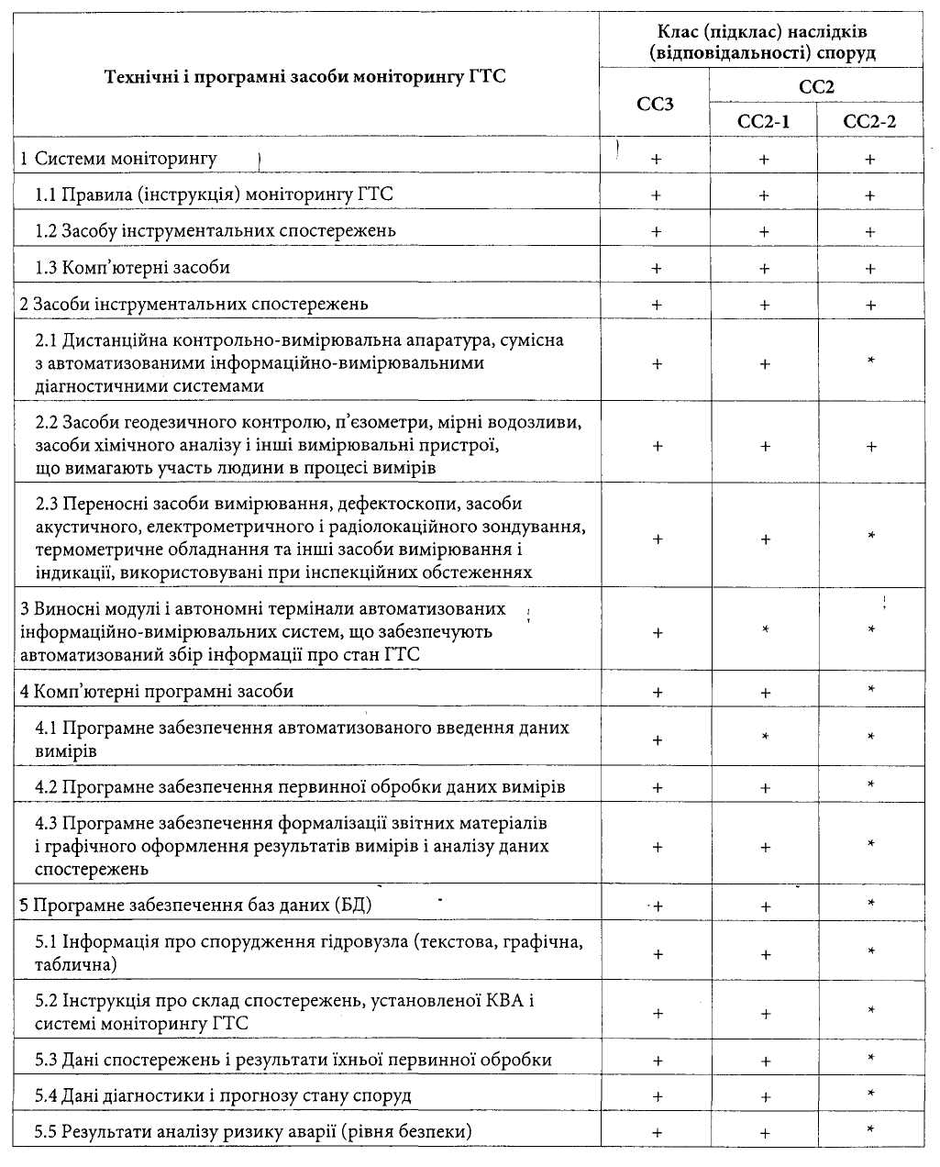
С.34 ДБН В.2.4-3:2010
Кінець таблиці Л. 1
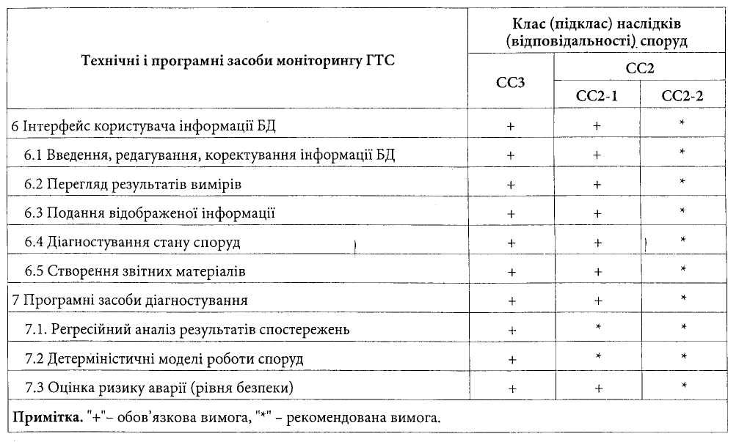
ДБН В.2.4-3:2010 С.35
ДОДАТОК М (рекомендований)
ТИПИ БЕРЕГОУКРІПЛЮВАЛЬНИХ СПОРУД І ОСНОВНІ УМОВИ ЇХ ЗАСТОСУВАННЯ
Таблиця М. 1

Берегоукріплювальні споруди | Основні умови застосування
Активного захисту
Пляжі | Необхідність створення або розширення пляжу розрахункової ширини; періодичні сезонні розмиви пляжу, розмиви підводного схилу в межах літо динамічного зв'язку з пляжем при недостатньому надходженні наносів
Комбінованого захисту
А) 3 бунами | Розмив підводного схилу узбережжя з галечниковими і піщаними наносами в межах прибійної і приурізної зон. При недостатньому надходженні наносів або при періодичному поповненні пляжу низової ділянки берега
Б) 3 підводними хвилеломами і траверсами | Розмив підводного схилу крутизною до 0,05 у прибійній і приуріз-ній зонах; при недостатньому природному надходженні наносів; при косому куті підходу хвиль (більше 15°); на зсувних ділянках у поєднанні зі штучним пляжем і при поповненні пляжів низової частини берега
Пасивного захисту
А) Хвилевідбійні стінки, притулені до берега з вертикальною або криволінійною передньою гранню | Розмив підводних схилів, обмежених глибинами в межах зон формування прибійних хвиль і хвилеприбійних потоків, при недостатньому штучному надходженні наносів. Споруди можуть зводитися в комплексі з бунами і хвилеломами з метою попередження розмивів берегових уступів та промислових територій
Б) Споруди для гасіння хвиль з кам'яного накиду, штучних блоків, а також елементів складної форми
В) Набережні під захистом берм із кам'яного накиду і бетонних блоків | Береги з крутим падінням глибин, де створення пляжу або укісного берегоукріплення економічно недоцільно або неможливо

С.36 ДБН В.2.4-3:2010
ЗМІСТ
с.
1 Загальні вказівки щодо проектування гідротехнічних споруд 1
- Основні вимоги до гідротехнічних споруд 1
- Заходи щодо охорони навколишнього середовища 2
- Безпека гідротехнічних споруд 5
- Загальні положення щодо проектування гідротехнічних споруд 6
- Вимоги до реконструкції гідротехнічних споруд 8
2 Основні розрахункові положення 8
- Призначення класу наслідків (відповідальності) гідротехнічних споруд 8
- Навантаження, впливи та їх сполучення 10
- Обґрунтування надійності і безпеки гідротехнічних споруд 11
- Розрахункові витрати і рівні води 14
Додаток А
Терміни та визначення понять 17
Додаток Б
Нормативні посилання 18
Додаток В
Постійні гідротехнічні споруди 20
Додаток Г
Уточнення класів наслідків (відповідальності) гідротехнічних споруд 21
Додаток Д
Категорії річкових портів 25
Додаток Е
Типи конструкцій морських нафтогазопромислових гідротехнічних споруд (МНГС) ... 26
Додаток Ж
Перелік навантажень і впливів на гідротехнічні споруди 28
Додаток И
Значення коефіцієнта надійності за навантаженням при розрахунках
за граничними станами першої групи 30
Додаток К
Розрахункові судноплавні рівні води і габарити судноплавних споруд і водних шляхів . . 31
Додаток Л ..
Склад основних технічних і програмних заходів систем моніторингу технічного стану
гідротехнічних споруд 33
Додаток М
Типи берегоукріплювальних споруд і основні умови їх застосування 35
ДБН В.2.4-3:2010 С.37
Код УКНД 93.160, 93.040.01
Ключові слова: гідротехнічні споруди, проектування і реконструкція, безпека і надійність, охорона навколишнього природного середовища, навантаження, впливи і їх сполучення, розрахункові витрати і рівні води, класи наслідків (відповідальності) гідротехнічних споруд.
Редактор - А.О.Луковська
Коректор - А.І. Луценко
Комп'ютерна верстка - В.Б.Чукашкіна
Формат 60x84 1/8 Папір офсетний. Гарнітура "Mirion Pro" Друк офсетний.
Державне підприємство "Укрархбудінформ".
вул. М. Кривоноса, 2А, корп. 3, м. Київ-37, 03037, Україна.
Тел. 249-36-62
Свідоцтво про внесення суб'єкта видавничої справи до державного реєстру видавців
ДК№ 690 від 27.11.2001р.

